目 录

1绪 论 1

1.1 研究的背景及意义 1

1.1.1选题的背景 1

1.1.2 国内外研究现状 1

1.1.3 研究的意义 2

1.2 系统目标 2

2 需求分析 4

2.1 业务需求 4

2.1.1主要业务流程 4

2.2 功能需求 6

2.2.1 角色分析 6

2.2.2 业务功能 6

2.3 非功能需求 20

2.3.1环境需求 20

2.3.2 性能需求 20

2.3.3 安全需求 20

3 总体设计 21

3.1系统设计的原则 21

3.2 系统体系结构设计 22

3.3 系统功能结构设计 23

4 数据库设计 24

4.1 概念结构设计 24

4.1.1 设计思路 24

4.2 逻辑结构设计 27

4.2.1 设计思路 27

4.2.2 逻辑模型 27

4.3 物理结构设计 31

4.3.1 存取方式 31

4.3.2 存储结构 31

5 界面设计 32

5.1 界面关系图或工作流图 32

5.1.1用户前端界面关系图 32

5.1.2患者客户端后台界面关系图 32

5.1.3医生客户端后台界面关系图 32

5.1.4管理员客户端后台界面关系图 33

5.2 界面设计成果 33

5.2.1 主界面 33

5.2.2 子界面 34

6 详细设计 37

6.1 系统主要功能模块介绍 37

6.2预约管理模块 38

6.2.1功能结构设计 38

6.2.2类图设计 38

6.2.3 顺序图设计 40

6.2.4 核心处理流程设计 40

6.3留言管理模块 41

6.3.1功能结构设计 41

6.3.2类图设计 41

6.3.3顺序图设计 43

6.3.4核心处理流程设计 43

6.4药品管理模块 44

6.4.1功能结构设计 44

6.4.2类图设计 44

6.4.3顺序图设计 46

6.4.4核心处理流程设计 46

6.5 公告管理模块 47

6.5.1功能结构设计 47

6.5.2类图设计 47

6.5.3顺序图设计 48

6.5.4核心处理流程设计 49

6.6站内信管理模块 49

6.6.1功能结构设计 49

6.6.2类图设计 50

6.6.3顺序图设计 51

6.6.4核心处理流程设计 51

6.7用户管理模块 52

6.7.1功能结构设计 52

6.7.2类图设计 53

6.7.3顺序图设计 56

6.7.4核心处理流程设计 57

7 编码 58

7.1 代码实现与核心算法 58

7.1.1用户名去重代码实现与核心算法 58

7.1.2药品信息详细内容代码实现与核心算法 59

7.1.3预约信息修改代码实现与核心算法 59

7.1.4公告查询代码实现与核心算法 59

7.2 代码优化分析 60

8 测试 61

8.1 测试方案设计 61

8.1.1 测试策略 61

8.1.2 测试进度安排 62

8.1.3 测试资源 62

8.1.4 关键测试点 62

8.2 测试用例构建 62

8.2.1 测试用例编写约定 62

8.2.2 测试用例设计 63

8.2.3 关键测试用例 65

8.2.4 测试用例维护 65

9总结与展望 66

9.1 设计工作总结 66

9.2 未来工作展望 66

谢 辞 67

参考文献 68

附录A 外文翻译—原文部分 70

附录B 外文翻译—译文部分 73

附录C 软件使用说明书 75

附录D 主要源代码 80

# 1绪 论

## 1.1 研究的背景及意义

### 1.1.1选题的背景

在二十世纪，世界发展迅速，互联网每时每刻都发生着巨大的变化，但由于我国一开始存在许多问题，例如全民经济较低，无法关注此方面，同时全国普及度较低，信息传递更新速度较慢，互联网相关的法律条款也不够十分明确。互联网发展速度缓慢。但是进入二十一世纪以后，我国经济有了快速的发展，限制机构管理的各个难题逐一被解决，国内各大机构都加入到了电子信息化的管理模式中来。

以往，如果用户想去牙科诊所就诊，都需要亲自去到诊所，挂号、取药。这种方式无论是对用户以及医生来说时效性都会偏低。由于各种原因，比如注册用户行动不便，或者遇到诊所就诊人数偏多，这种传统的方式的缺点便显现出来。随着科学的进步，技术的成熟，计算机信息化也日新月异的发展，社会也已经深刻的认识。本系统充分利用了计算机在人们日常生活中拥有着传统方式无法比拟的优势，例如快速准确的存储信息，防止信息因为人工失误丢失。利用检索技术，迅速找到想要的信息与资源，这些都是人工所无法相比的，在工作效率上，能够得到极大地提高，延伸至服务水平也会有好的收获，有了网络，牙科诊所的管理更加科学和系统，更加规范和简便。

### 1.1.2 国内外研究现状

国内现状：近些年来我国医疗信息建设发展迅速，但是随着人们对医疗信息需求逐渐增多，依旧有着许多无法解决的问题，此项目也是许多医疗机构关注的一个焦点。各类的信息共享是发展的关注中心，系统间的医疗标准格外重要，这关系到患者治疗情况和生命安全。在中国，电子病历与国外的还尚有一定的差距，还需要不断地研究和探索，才能追上国际的步伐。检验信息系统在我国起步较早，许多医院都已经建立起完善的相关系统，在检验病人数据方面有较大作用。

国外现状：在一些发达国家和地区，例如美国、德国、英国等国家，全电子病历已经有了相当程度的研究和广泛应用。检验信息系统他们一家真正实现了检验工作流程的全自动化，高效快捷。

随着科学技术的进步，医疗信息化也会在深度和广度上逐步更进一步，更加深入人们的生活，为医疗行业做出更多的帮助，将不再仅限于基本的信息录入和管理等功能，会真正的智能化。

随着时代的发展，人们生活方式也在逐步改变。例如疫情期间学生开始了使用网课来正常上学。传统的牙科诊所一般都采取人工或者是电话预约的方式，信息的获取、整理、修改、存储等工作还停留在人工阶段。这种方式一方面需要花费大量的人力、物力和金钱，交互起来比较困难，而且会浪费时间；另一方面对用户等信息的管理，特别是随着用户数量的递增，查询、修改起来特别困难，数据的保存往往会因为存储人员的失误，导致客户信息丢失。

在一些发达国家，由于其网络普及率较高，大部分已经完成由人工转化为计算机进行管理。我国因为此前错过这个风潮，起步较慢，但是目前计算机发展较快，包括网络也已经普及，很多单位和用户也开始慢慢接触网络，了解其优势。它具有极强的通用性，在同一行业的人都能相互使用借鉴，极快掌握其功能。在日常生活中，只要拥有网络，人们就能实时进行操作，完成工作，极为方便，同时信息更新速度极快，能更快了解信息发生改变。为了保护用户信息安全，都设置了一定的加密，保证用户权益。

截至如今，互联网已经深入人们的生活，智能手机、笔记本电脑等已经是人们获取信息的主要工具，这是一个沟通无限的时代，因此，利用网络来进行牙科诊所的管理也成为大势所趋，所以，开发一个牙科诊所管理系统是必须的。

### 1.1.3 研究的意义

（1）有利于诊所的健康发展和整体工作效率提升，牙科诊所预约平台是诊所整体使用的，在使用过程中能使大家感觉在一起，有一种团结合作的样子，增强企业凝聚力。

（2）有利于患者就诊，能帮助患者快速找到适合自己的牙医进行预约，减少患者疼痛，同时保证牙医信息公开透明，受广大群众监督，保障了患者的利益不被侵犯，减少患者顾虑，让患者有更好的就诊体验。

（3）有利于节约诊所开支，节省不必要的人力和物力，让诊所有更多资金投入到其他领域之中，提升诊所的实力，给医生和患者更好的体验，让诊所进一步提升。在内部建立一个高效协同办公的平台，形成内部信息共享、和谐共处的环境，让人感受到科技的优势。

## 1.2 系统目标

利用现在信息技术的手段提高诊所的工作的效率。让患者体验到更快捷的治疗，让医生体验到更为快捷的工作方式。改变过去复杂、低效的手工办公方式，让所有事情都有法可依，让一切事情都有迹可循，通过信息化，我们能快速知晓任务进度，什么任务已经得到有效执行。管理层能更清晰掌控全局，进一步提升诊所实力。

通过从系统，每一个用户都能实时知晓自己信息情况，随时在自己页面发起新的操作，极大节省了用户的时间，管理者也可以在任何时和地点进行处理相关事宜，大大提高诊所执行效率，不会造成工作积压，人员能够更加有效管理自己的时间和日常安排。同时此个系统最大的好处就是让诊所发展有了一个崭新的支撑自己的平台，诊所才有可能拥有更加宏大的事业，能真正走进用户视野之中，拓展更为高端的业务，做到更大的规模。

利用UML建模技术、SSM框架、AJAX等技术实现的牙科诊所预约平台系统，它包括患者，医生和管理员三个操作端。不同的用户拥有不同的权限。患者可以查看诊所内部的医生信息和药品信息，预约自己想要预约的医生，查看诊所内部的公告。当遇到不清楚信息时，可以在线留言等待管理员的回复，做到真正的快捷利民。也可以实时查看自己预约情况和开药信息，方便患者安排自己的行程。医生能及时获取预约信息，根据自己安排来安排患者信息，同时可以根据系统查看药品库存，以免造成不必要的麻烦。管理员对日常诊所进行维护，及时更新内部消息和诊所信息，加快工作效率。对患者信息、医生信息、药品信息、公告信息和留言信息等进行管理。

# 2 需求分析

## 2.1 业务需求

能够实现用户的信息注册，同时用户可以登陆不同的客户端进行修改自身信息，查看自身信息资料。管理员能对用户资料进行一定查看管理。

管理员能对仓库中的药品数量进行修改，合理管理药品数量。牙医能够查询仓库内部药品数量，同时配置合适的药品给患者，患者可以查询自己的配药。

具有配套的系统后台管理维护功能，患者能够通过查询牙医信息，预约合适的时间与牙医进行交流，最后确定时间，进行治疗之后创建新的治疗文档并记录在案，以供后续使用。用户可通过主页面查看到诊所最新的公告信息，及时获取对自己有效的信息。

系统反应迅速，在几秒钟就能响应并显示用户所需。

### 2.1.1主要业务流程

（1）管理员管理用户活动图

管理员登录后台，对用户进行管理，可以新增、删除、修改和查看用户，管理员管理用户活动图如图2-1所示。



图2-1用户管理活动图

（2）管理员管理留言活动图

管理员登录后台，可以查看留言，并且回复留言，当有不良留言或者重复留言，可以删除留言。管理员管理留言活动图如图2-2所示。



图2-2留言管理活动图

（3）管理员管理公告活动图

管理员登录后台，可以查看诊所公告，当诊所有新的消息，可以新增公告，当有过时公告，可以删除公告或者修改公告。管理员管理公告活动图如图2-3所示。



图2-3公告管理活动图

（4）用户管理预约活动图

用户登录系统，可以查看新增预约，当预约不合适，可以删除或者修改预约，也可以查看自己的预约。用户管理预约活动图如图2-4所示。



图2-4预约管理活动图

（5）管理员管理药品活动图

管理员登录后台，可以对药品进行一系列操作，当药品有所变动，可以新增、删除和修改药品，也可以查看药品信息。管理员管理药品活动图如图2-5所示。



图2-5药品管理活动图

（6）医生管理站内信活动图

医生登录系统，可以查看新增站内信，当站内信无用时，可以删除站内信，也可以查看站内信信息。医生管理站内信活动图如图2-6所示。



图2-6站内信管理活动图

## 2.2 功能需求

### 2.2.1 角色分析

根据牙科诊所预约平台系统，进行需求分析，系统所涉及的角色如表2-1所示：

表2-1 系统角色表

|  |  |
| --- | --- |
| 角色 | 职责或功能 |
| 患者 | 登录系统，进行预约，治疗病情。 |
| 牙医 | 登录系统，接受病人预约并且诊断，给病人配药品。 |
| 系统管理员 | 管理和维护整个系统的用户组织结构，负责对用户、角色的信息的增、删、改、查等管理。 |

### 2.2.2 业务功能

从系统的业务功能方面出发，有预约管理、留言管理、药品管理、公告管理、用户管理和站内信管理等用例。系统总体用例图如下图2-7所示。



图2-7系统总体用例图

1. 预约管理

患者通过系统进行预约医生的一些操作方式，如下图2-8所示。



图2-8预约管理用例图

1. 预约医生用例描述

预约医生用例描述了患者利用系统预约的过程，预约医生用例如下表2-2所示。

表2-2预约医生用例描述表

|  |  |
| --- | --- |
| **描述项** | **说明** |
| **用例名称** | 预约医生 |
| **标识符\*** | YL01 |
| **用例描述** | 描述了患者使用本系统进行预约医生整个过程 |
| **参与者表** | 患者 |
| **优先级** | 1 |
| **状态\*** | 进行中 |
| **前置条件** | 用户已登录系统 |
| **后置条件** | 系统给出操作成功提示 |
| **基本操作流** | （1）用户在系统主页，点击医生信息，进入医生列表，可以使用关键词迅速查找到医生。  （2）找到合适医生后点击“查看详细信息”按钮，进入医生详细信息查看页面，进行预约。 |
| **可选操作流** | 用户预约完医生后，可以取消预约信息，退出系统。 |
| **被泛化用例表** | 该用例的特化用例列表 |

1. 医生信息获取用例描述

医生信息获取用例描述了患者利用系统了解医生获取信息的过程，医生信息获取用例如下表2-3所示。

表2-3医生信息获取用例描述

|  |  |
| --- | --- |
| **描述项** | **说明** |
| **用例名称** | 医生信息获取 |
| **标识符\*** | YL02 |
| **用例描述** | 描述了患者使用本系统进行医生信息获取的过程 |
| **参与者表** | 患者 |
| **优先级** | 2 |
| **状态\*** | 进行中 |
| **前置条件** | 用户已登录系统 |
| **后置条件** | 系统显示医生信息 |
| **基本操作流** | 患者在系统主页上选择医生，进入医生列表查看界面。 |
| **被包含用例表** | 预约医生 |

3）预约管理用例描述

预约管理用例描述了患者进行预约管理的过程，预约管理用例如下表2-4所示。

表2-4预约管理用例描述

|  |  |
| --- | --- |
| **描述项** | **说明** |
| **用例名称** | 预约管理 |
| **标识符\*** | YL03 |
| **用例描述** | 描述了患者使用本系统进行预约管理的整个过程 |
| **参与者表** | 患者 |
| **优先级** | 2 |
| **状态\*** | 进行中 |

续表2-4

|  |  |
| --- | --- |
| **前置条件** | 用户已登录系统 |
| **后置条件** | 系统给出操作成功提示 |
| **基本操作流** | 患者选中医生，点击“预约”按钮，进行预约。 |
| **可选操作流** | 患者可以取消预约。 |
| **被包含用例表** | 预约医生 |
| **被扩展用例表** | 选中此医生，取消预约等操作 |

4）检索医生用例描述

检索医生用例描述了患者通过检索查找医生的过程，检索医生用例如下表2-5所示。

表2-5检索医生用例描述

|  |  |
| --- | --- |
| **描述项** | **说明** |
| **用例名称** | 检索医生 |
| **标识符\*** | YL04 |
| **用例描述** | 描述了患者检索的整个过程 |
| **参与者表** | 患者 |
| **优先级** | 3 |
| **状态\*** | 进行中 |
| **前置条件** | 用户已登录系统 |
| **后置条件** | 系统给出操作成功提示 |
| **基本操作流** | 选择医生 |
| **可选操作流** | 患者可以查询医生信息 |
| **被包含用例表** | 医生信息获取 |
| **被扩展用例表** | 手动浏览医生、使用关键字进行医生检索 |

（2）留言管理

患者通过系统进行留言的一些操作方式，如下图2-9所示。



图2-9患者留言管理用例图

1）输入留言内容用例描述

输入留言内容用例描述了患者留言的过程，输入留言内容用例如下表2-6所示。

表2-6输入留言内容用例描述

|  |  |
| --- | --- |
| **描述项** | **说明** |
| **用例名称** | 输入留言内容 |
| **标识符\*** | YL05 |
| **用例描述** | 描述了患者使用本系统进行留言整个过程 |
| **参与者表** | 患者 |
| **优先级** | 1 |
| **状态\*** | 进行中 |
| **前置条件** | 患者已登录系统 |
| **后置条件** | 系统给出操作成功提示 |
| **基本操作流** | 1.医生在系统按照自己所想问的输入留言内容。 |
| **被泛化用例表** | 该用例的特化用例列表 |

2）新增留言用例描述

新增留言用例描述了患者新增留言的过程，新增留言用例如下表2-7所示。

表2-7新增留言用例描述

|  |  |
| --- | --- |
| **描述项** | **说明** |
| **用例名称** | 新增留言 |
| **标识符\*** | YL06 |

续表2-7

|  |  |
| --- | --- |
| **用例描述** | 描述了患者使用本系统进行新增留言整个过程 |
| **参与者表** | 患者 |
| **优先级** | 2 |
| **状态\*** | 进行中 |
| **前置条件** | 用户已登录系统 |
| **后置条件** | 系统给出操作成功提示 |
| **基本操作流** | 患者在留言板写好内容，提交留言。 |
| **被泛化用例表** | 该用例的特化用例列表 |

（3）开药管理

医生通过系统进行开药的一些操作方式，如图2-10所示。



图2-10开药管理用例图

1）添加开药信息用例描述

添加开药信息用例描述了医生给患者开药过程，添加开药信息用例如下表2-8所示。

表2-8添加开药信息用例描述

|  |  |
| --- | --- |
| **描述项** | **说明** |
| **用例名称** | 添加开药信息 |
| **标识符\*** | YL07 |
| **用例描述** | 描述了医生使用本系统进行给患者开药整个过程 |
| **参与者表** | 医生 |
| **优先级** | 1 |
| **状态\*** | 进行中 |
| **前置条件** | 用户已登录系统 |

续表2-8

|  |  |
| --- | --- |
| **后置条件** | 系统给出操作成功提示 |
| **基本操作流** | 医生登录系统，根据患者病情，在此系统查询合适的药品，查看是否有库存，若有的话给患者开药 |
| **被泛化用例表** | 该用例的特化用例列表 |

2）查询药品用例描述

查询药品用例描述了医生查询药品的过程，查询药品信息用例如下表2-9所示。

表2-9查询药品用例描述

|  |  |
| --- | --- |
| **描述项** | **说明** |
| **用例名称** | 查询药品 |
| **标识符\*** | YL08 |
| **用例描述** | 描述了医生使用本系统查询药品整个过程 |
| **参与者表** | 医生 |
| **优先级** | 2 |
| **状态\*** | 进行中 |
| **前置条件** | 用户已登录系统 |
| **后置条件** | 系统给出操作成功提示 |
| **基本操作流** | 1.医生登录系统，运用下拉框找到合适的药品，并同时查询到仓库库存有多少药品。 |
| **被泛化用例表** | 该用例的特化用例列表 |

3）开药用例描述

开药用例描述了医生开药的过程，开药用例如下表2-10所示。

表2-10开药用例描述

|  |  |
| --- | --- |
| **描述项** | **说明** |
| **用例名称** | 开药 |
| **标识符\*** | YL09 |

续表2-10

|  |  |
| --- | --- |
| **用例描述** | 描述了医生使用本系统开药整个过程 |
| **参与者表** | 医生 |
| **优先级** | 3 |
| **状态\*** | 进行中 |
| **前置条件** | 用户已登录系统 |
| **后置条件** | 系统给出操作成功提示 |
| **基本操作流** | 医生登录系统，选择合适的剂量和药品，点击开药。 |
| **被泛化用例表** | 该用例的特化用例列表 |

（4）公告管理

管理员通过系统管理公告的相关操作，如图2-11所示。



图2-11公告管理用例图

1）公告管理用例描述

公告管理用例描述了管理员管理公告的过程，公告管理用例如下表2-11所示。

表2-11公告管理用例描述

|  |  |
| --- | --- |
| **描述项** | **说明** |
| **用例名称** | 公告管理 |
| **标识符\*** | YL010 |
| **用例描述** | 描述了管理员使用本系统进行公告管理整个过程 |
| **参与者表** | 管理员 |
| **优先级** | 1 |
| **状态\*** | 进行中 |

续表2-11

|  |  |
| --- | --- |
| **前置条件** | 用户已登录系统 |
| **后置条件** | 系统给出操作成功提示 |
| **基本操作流** | （1）管理员登录系统，根据诊所领导指示，在此系统查询公告。  （2）若此公告过时，删除此公告。若此公告有误，修改此公告。  （3）有新的信息，新增公告。 |
| **被泛化用例表** | 该用例的特化用例列表 |
| **被扩展用例表** | 查询公告，新增公告等操作。 |

2）查询公告用例描述

查询公告用例描述了管理员查询公告的过程，查询公告用例如下表2-12所示。

表2-12查询公告用例描述

|  |  |
| --- | --- |
| **描述项** | **说明** |
| **用例名称** | 查询公告 |
| **标识符\*** | YL011 |
| **用例描述** | 描述了管理员使用本系统进行查询公告整个过程 |
| **参与者表** | 管理员 |
| **优先级** | 2 |
| **状态\*** | 进行中 |
| **前置条件** | 用户已登录系统 |
| **后置条件** | 系统给出操作成功提示 |
| **基本操作流** | （1）管理员登录系统，根据诊所领导指示，在此系统查询公告。  （2）若此公告过时，删除此公告。若此公告有误，修改此公告。 |
| **被泛化用例表** | 该用例的特化用例列表 |
| **被包含用例表** | 公告管理 |
| **被扩展用例表** | 删除公告，修改公告等操作。 |

3）新增公告用例描述

新增公告用例描述了管理员新增公告的过程，新增公告用例如下表2-13所示。

表2-13新增公告用例描述

|  |  |
| --- | --- |
| **描述项** | **说明** |
| **用例名称** | 新增公告 |
| **标识符\*** | YL012 |
| **用例描述** | 描述了管理员使用本系统进行新增公告整个过程 |
| **参与者表** | 管理员 |
| **优先级** | 2 |
| **状态\*** | 进行中 |
| **前置条件** | 用户已登录系统 |
| **后置条件** | 系统给出操作成功提示 |
| **基本操作流** | 管理员登录系统，根据诊所领导指示，在此系统新增公告。 |
| **被泛化用例表** | 该用例的特化用例列表 |
| **被包含用例表** | 公告管理 |

（5）站内信管理

医生通过系统管理站内信的相关操作，如图2-12所示。



图2-12站内信管理用例图

1）站内信管理用例描述

站内信管理用例描述了医生管理站内信的过程，站内信管理用例如下表2-14所示。

表2-14站内信管理用例描述

|  |  |
| --- | --- |
| **描述项** | **说明** |
| **用例名称** | 站内信管理 |
| **标识符\*** | YL013 |
| **用例描述** | 描述了医生使用本系统进行站内信管理整个过程 |
| **参与者表** | 医生 |
| **优先级** | 1 |
| **状态\*** | 进行中 |
| **前置条件** | 用户已登录系统 |
| **后置条件** | 系统给出操作成功提示 |
| **基本操作流** | 医生登录系统，查询站内信息。医生新增信息发给别人。 |
| **被泛化用例表** | 该用例的特化用例列表 |
| **被扩展用例表** | 查询站内信，新增站内信。 |

2）查询站内信用例描述

查询站内信用例描述了医生查询站内信的过程，查询站内信用例如下表2-15所示。

表2-15查询站内信用例描述

|  |  |
| --- | --- |
| **描述项** | **说明** |
| **用例名称** | 查询站内信 |
| **标识符\*** | YL014 |
| **用例描述** | 描述了医生使用本系统进行查询站内信整个过程 |
| **参与者表** | 医生 |
| **优先级** | 2 |
| **状态\*** | 进行中 |

续表2-15

|  |  |
| --- | --- |
| **前置条件** | 用户已登录系统 |
| **后置条件** | 系统给出操作成功提示 |
| **基本操作流** | 医生登录系统，查询站内信。医生查看站内信，同时删除无用的站内信。 |
| **被泛化用例表** | 该用例的特化用例列表 |
| **被包含用例表** | 站内信管理 |
| **被扩展用例表** | 查看站内信，删除站内信。 |

3）新增站内信用例描述

新增站内信用例描述了医生新增站内信的过程，新增站内信用例如下表2-16所示。

表2-16新增站内信用例描述

|  |  |
| --- | --- |
| **描述项** | **说明** |
| **用例名称** | 新增站内信 |
| **标识符\*** | YL015 |
| **用例描述** | 描述了医生使用本系统进行新增站内信整个过程 |
| **参与者表** | 医生 |
| **优先级** | 2 |
| **状态\*** | 进行中 |
| **前置条件** | 用户已登录系统 |
| **后置条件** | 系统给出操作成功提示 |
| **基本操作流** | 医生登录系统，新增站内信。 |
| **被泛化用例表** | 该用例的特化用例列表 |
| **被包含用例表** | 站内信管理 |

（6）用户管理

管理员通过系统管理用户的相关操作，如图2-13所示。



图2-13用户管理用例图

1）用户管理用例描述

用户管理用例描述了管理员管理用户的过程，用户管理用例如下表2-17所示。

表2-17用户管理用例描述

|  |  |
| --- | --- |
| **描述项** | **说明** |
| **用例名称** | 用户管理 |
| **标识符\*** | YL016 |
| **用例描述** | 描述了管理员使用本系统进行用户管理整个过程 |
| **参与者表** | 管理员 |
| **优先级** | 1 |
| **状态\*** | 进行中 |
| **前置条件** | 用户已登录系统 |
| **后置条件** | 系统给出操作成功提示 |
| **基本操作流** | （1）管理员登录系统，查询用户。  （2）管理员查询用户，修改用户资料，删除用户，查看用户资料。 |
| **被泛化用例表** | 该用例的特化用例列表 |

2）查询用户用例描述

查询用户用例描述了管理员查询用户的过程，查询用户用例如下表2-18所示。

表2-18查询用户用例描述

|  |  |
| --- | --- |
| **描述项** | **说明** |
| **用例名称** | 查询用户 |
| **标识符\*** | YL017 |
| **用例描述** | 描述了管理员使用本系统进行查询用户整个过程 |
| **参与者表** | 管理员 |
| **优先级** | 2 |
| **状态\*** | 进行中 |
| **前置条件** | 用户已登录系统 |
| **后置条件** | 系统给出操作成功提示 |
| **基本操作流** | （1）管理员登录系统，查询用户。  （2）管理员修改用户资料，删除用户，查看用户资料。 |
| **被泛化用例表** | 该用例的特化用例列表 |
| **被包含用例表** | 用户管理 |
| **被扩展用例表** | 修改用户，删除用户，查看用户等操作。 |

## 2.3 非功能需求

### 2.3.1环境需求

（1）服务器端环境

服务器端环境涉及到3个方面，服务器端环境如下表2-19所示。

表 2-19 服务器端环境

|  |  |
| --- | --- |
| 操作系统 | Windows 10 |
| Web服务器 | Tomcat 9 |
| 数据库 | SQL Server 2008 |

（2）客户端环境

客户端环境涉及到2个方面，客户端环境如下表2-20所示。

表2-20客户端环境

|  |  |
| --- | --- |
| 操作系统 | Windows 10 |
| 浏览器 | 谷歌浏览器，火狐浏览器等市面主流浏览器 |
| 分辨率 | 1600 x 1200像素 |

### 2.3.2 性能需求

（1）响应时间

日常操作过程中，批处理花费时间受操作复杂程度大小和数据量大小的影响，会有不同的效果，因此需要给出一个合理的参考范围，大约在2到5秒内给出反应。

（2）系统可靠性

系统在日常工作的工作时间应该能正常工作，不出错。数据安全能够得到保障，系统无需经常修复，只需偶尔进行检查。

（3）易用性

用户极快掌握系统的操作，上手极快，易于操作，不需要专业知识便能使用。

### 2.3.3 安全需求

（1）容错性

当用户因为操作失误将用户信息即将删除时，系统会弹出警告窗口，让用户知晓，以免产生不必要的损失，进一步保障了用户的权益。

（2）机密性

保护用户的私人信息安全，不经过用户授权，不向外部泄露用户信息。对用户信息设置一定的保密措施。

（3）管理的安全性

明确诊所内部的员工权限，管理制度极大影响系统的安全性，严格的安全管理制度能极大程度降低其他方面的安全漏洞。

# 3 总体设计

## 3.1系统设计的原则

牙科诊所管理系统主要目标是实现网上预约申请和审批。在确定完系统主要功能后，从以下几方面对系统进行分析。

（1）安全性

此系统能保证用户信息安全，不轻易被他人盗取或攻破，在一定程度上进行了加密，根据不同层次，建立相适应的安全策略，来最大程度保护用户信息安全。

（2）操作可行性

牙科诊所管理系统的登录界面简单，易于使用，用户只需使用过电子设备皆会使用，上手难度极低，操作可行度极高。

（3）经济可行性

牙科诊所管理系统采用MYSQL数据库储存数据，开发维护成本较低，适用于小型诊所。因此程序在成本上能节省一大批资金，让创办人有更多资金投入其他方面，让企业越来越好。

（4）可扩展性

此牙科诊所管理系统是自己设计的管理系统，具有很大的实际意义。同时考虑到在未来日子，可能会有新的功能增加，因此要具有一定的可扩展性，尽可能设计简明，在后期维护开发中减少难度，同时也要注意和其他系统的兼容性。

（5）完整性

该系统在各个方面都设计较为完善，没有遗漏，结构完整性较好。同时系统各个组成部分分工明确，含义清楚，封装完整，防止暴露细节。有利于整体完整性。

（6）实用性

在现在人们愈发注重牙齿，同时信息化逐渐普及，越来越多的人们习惯使用电子化设备来预约处理日常生活，而此系统正好符合人们的需求，它的功能也十分实用，帮助人们尽快预约到医生，减少麻烦。

综上所述，牙科诊所系统在这几方面都具有较高的可行性，适合广大用户，拥有极多的消费群体，能在市场上受到许多人的青睐，能够得到许多人的购买及使用，觉得认为开发此系统是可行的。

## 3.2 系统体系结构设计

B/S结构是当下较为流行的网络模式之一，深受大家喜爱，这种模式简化了开发人员和维护人员对系统的开发和维护工作，在日常工作中有极大的便利，因此深受广大开发人员的喜爱。而客户端只需要输入正确的地址，即可进入正确的页面并进行相应的操作。

本系统采用了SSM框架，是标准的MVC结构。将系统划分为四层，每一层完成相应的工作，有助于管理复杂的业务，在一个时间集中处理一个方面，方便处理数据。它能迅速部署，在开发阶段极大地节省了时间，有更多时间集中于业务逻辑和代码之上，方便我们进行开发。其成本也极低，适合大多数人使用。Mybatis内部封装了JDBC，我们只需输入正确的SQL语句，不需要再进行其余的繁琐操作。SQL语句写在XML文件中，实现其与代码的分离，降低了耦合程度。Mybatis通过与Dao层进行数据交互。具体设计如图3-1所示。



图3-1系统结构图

## 3.3 系统功能结构设计



图3-2系统总包图

如图3-2所示，牙科诊所预约平台系统分为两个子系统，分别是前台子系统和后台子系统。

（1）前台子系统分为医生信息，药品信息，公告信息和发起预约共4个模块。

1）医生信息：详细介绍了每个医生的信息，患者可以在前台浏览。

2）药品信息：详细介绍了每个药品的信息，患者可以在前台浏览。

3）公告信息：详细介绍了每个公告的信息，患者可以在前台浏览。

4）发起预约：患者可以在前台进行预约医生。

（2）后台子系统分为预约管理，留言管理，药品管理，公告管理，站内信管理和用户管理共6个模块。

1）预约管理：管理员在后台对患者预约信息进行管理。

2）留言管理：管理员在后台对患者留言信息进行管理。

3）药品管理：管理员在后台对患者药品信息进行管理。

4）公告管理：管理员在后台对医院公告信息进行管理。

5）站内信管理：管理员在后台对站内信信息进行管理。

6）用户管理：管理员在后台对患者信息进行管理。

# 4 数据库设计

## 4.1 概念结构设计

### 4.1.1 设计思路

概念设计主要是帮助设计者将繁琐的细节理顺，将精力放在重要的信息方面，处理好核心方面，再向周边进行延伸。在此系统中有三个主要的实体，分别是管理员实体，患者实体和医生实体，以他们三个的需求进行展开，生成其他实体。所有用户都可以管理自己的个人信息，预约信息，留言信息和站内信信息。还可以查看诊所首页的变换图和公告信息，及时了解诊所最新消息。公告的内容图片等等只能由管理员进行发布修改。

（1）管理员（id，账号，密码，权限，添加时间）

（2）医生（id，医生工号，性别，密码，职称，添加时间，审核，医生姓名，备注，联系电话，照片）

（3）患者（id，账号，密码，姓名，性别，出生日期，QQ，邮箱，身份证号，地址，备注，添加时间，手机，头像）

（4）预约信息（id，编号，用户姓名，医生工号，医生姓名，预约状态，手机号码，预约时间，添加时间，备注，医生职称）

（5）留言信息（id，昵称，性别，QQ，邮箱，手机号码，收件人，留言内容，回复留言内容）

（6）药品信息（id，编号，名称，照片，价格，库存，备注，详细说明，添加时间，批准文号，有效期，生产日期，包装）

（7）公告信息（id，编号，标题，图片，具体内容，备注，添加时间）

（8）站内信信息（id，收件人，标题，内容，附件，发件人，添加时间）

4.1.2 E-R图

（1）总实体关系图

本系统的总实体关系图如下图4-1所示。



图4-1系统总实体关系图

（2）管理员实体图

本系统的管理员实体有5个属性，实体图如图4-2所示。



图4-2管理员实体图

（3）医生实体图

本系统的医生实体有11个属性，实体图如图4-3所示。



图4-3医生实体图

（4）患者实体图

本系统的患者实体有14个实体，实体图如图4-4所示。



图4-4患者实体图

（5）预约实体图

本系统的预约实体有12个属性，实体图如图4-5所示。



图4-5预约实体图

（6）留言实体图

本系统的留言实体有9个属性，实体图如图4-6所示。



图4-6留言实体图

（7）药品实体图

本系统的药品实体有13个属性，实体图如图4-7所示。



图4-7药品实体图

（8）公告实体图

本系统的公告实体有7个属性，实体图如图4-9所示。



图4-9公告实体图

（9）站内信实体图

本系统的站内信实体有7个属性，实体图如图4-10所示。



图4-10站内信实体图

## 4.2 逻辑结构设计

### 4.2.1 设计思路

在此数据库中，每个类都设置了id作为中的主键，用于唯一标识，管理员，医生和患者三者都是主要的实体类，与其他几个类关系密切。再根据已知所需向外逐渐扩展延伸，关联其他相关的类。

### 4.2.2 逻辑模型

（1）管理员表

管理员表共有5个字段，具体设计如下表4-1所示。

表4-1管理员信息关系表

|  |  |  |  |  |  |
| --- | --- | --- | --- | --- | --- |
| **序号** | **字段名** | **数据类型** | **字段长度** | **是否主键** | **说明** |
| 1 | id | 整型 | 11 | 是 | 管理员编号 |
| 2 | username | 字符型 | 50 | 否 | 管理员账号 |
| 3 | pwd | 字符型 | 50 | 否 | 管理员密码 |
| 4 | addtime | 时间戳 | 0 | 否 | 添加时间 |
| 5 | cx | 字符型 | 50 | 否 | 权限 |

（2）医生表

医生表共有11个字段，具体设计如表4-2所示：

表4-2医生信息关系表

|  |  |  |  |  |  |
| --- | --- | --- | --- | --- | --- |
| **序号** | **字段名** | **数据类型** | **字段长度** | **是否主键** | **说明** |
| 1 | id | 整型 | 11 | 是 | 医生编号 |
| 2 | yishenggonghao | 字符型 | 50 | 否 | 医生工号 |
| 3 | yishengxingming | 字符型 | 50 | 否 | 医生姓名 |
| 4 | mima | 字符型 | 50 | 否 | 密码 |
| 5 | xingbie | 字符型 | 50 | 否 | 医生性别 |
| 6 | zhicheng | 字符型 | 50 | 否 | 医生职称 |
| 7 | zhaopian | 字符型 | 50 | 否 | 医生照片 |
| 8 | lianxidianhua | 字符型 | 50 | 否 | 医生联系电话 |
| 9 | beizhu | 字符型 | 500 | 否 | 备注 |
| 10 | issh | 字符型 | 10 | 否 | 是否审核 |
| 11 | addtime | 时间戳 | 0 | 否 | 添加时间 |

（3）患者表

患者表共有15个字段，具体设计如表4-3所示：

表4-3患者信息关系表

|  |  |  |  |  |  |
| --- | --- | --- | --- | --- | --- |
| **序号** | **字段名** | **数据类型** | **字段长度** | **是否主键** | **说明** |
| 1 | id | 整型 | 11 | 是 | 患者编号 |
| 2 | yonghuming | 字符型 | 50 | 否 | 患者账号 |
| 3 | mima | 字符型 | 50 | 否 | 患者密码 |
| 4 | xingming | 字符型 | 50 | 否 | 患者姓名 |
| 5 | xingbie | 字符型 | 50 | 否 | 患者性别 |
| 6 | chushengnianyue | 时间戳 | 0 | 否 | 出生日期 |
| 7 | QQ | 字符型 | 50 | 否 | 患者QQ |
| 8 | youxiang | 字符型 | 50 | 否 | 患者邮箱 |
| 9 | shouji | 字符型 | 50 | 否 | 患者手机 |
| 10 | shenfenzheng | 字符型 | 50 | 否 | 患者身份证号码 |
| 11 | touxiang | 字符型 | 50 | 否 | 患者头像 |
| 12 | dizhi | 字符型 | 50 | 否 | 患者地址 |
| 13 | beizhu | 字符型 | 500 | 否 | 备注 |
| 14 | issh | 字符型 | 10 | 否 | 审核 |
| 15 | addtime | 时间戳 | 0 | 否 | 添加时间 |

（4）预约信息表

预约信息表共有12个字段，具体设计如表4-4所示：

表4-4预约信息关系表

|  |  |  |  |  |  |
| --- | --- | --- | --- | --- | --- |
| **序号** | **字段名** | **数据类型** | **字段长度** | **是否主键** | **说明** |
| 1 | id | 整型 | 11 | 是 | 预约id |
| 2 | bianhao | 字符型 | 50 | 否 | 编号 |
| 3 | yonghuming | 字符型 | 50 | 否 | 用户名 |
| 4 | xingming | 字符型 | 50 | 否 | 姓名 |
| 5 | shouji | 字符型 | 50 | 否 | 手机号 |
| 6 | yishenggonghao | 字符型 | 50 | 否 | 医生工号 |
| 7 | yishengxingming | 字符型 | 50 | 否 | 医生姓名 |

续表4-4预约信息关系表

|  |  |  |  |  |  |
| --- | --- | --- | --- | --- | --- |
| 8 | zhicheng | 字符型 | 50 | 否 | 医生职称 |
| 9 | yuyueshijian | 时间戳 | 0 | 否 | 预约时间 |
| 10 | yuyuezhuangtai | 字符型 | 50 | 否 | 预约状态 |
| 11 | beizhu | 字符型 | 500 | 否 | 备注 |
| 12 | addtime | 时间戳 | 0 | 否 | 添加时间 |

（5）留言表

留言表共有9个字段，具体设计如表4-5所示：

表4-5留言信息关系表

|  |  |  |  |  |  |
| --- | --- | --- | --- | --- | --- |
| **序号** | **字段名** | **数据类型** | **字段长度** | **是否主键** | **说明** |
| 1 | id | 整型 | 11 | 是 | 留言id |
| 2 | cheng | 字符型 | 50 | 否 | 留言人昵称 |
| 3 | xingbie | 字符型 | 50 | 否 | 留言人性别 |
| 4 | QQ | 字符型 | 50 | 否 | 留言人QQ |
| 5 | youxiang | 字符型 | 50 | 否 | 留言人邮箱 |
| 6 | shouji | 字符型 | 50 | 否 | 留言人手机 |
| 7 | neirong | 字符型 | 500 | 否 | 留言人内容 |
| 8 | huifuneirong | 字符型 | 500 | 否 | 回复内容 |
| 9 | addtime | 时间戳 | 0 | 否 | 添加时间 |

（6）药品信息表

药品信息表共有12个字段，具体设计如表4-6所示：

表4-6药品信息关系表

|  |  |  |  |  |  |
| --- | --- | --- | --- | --- | --- |
| **序号** | **字段名** | **数据类型** | **字段长度** | **是否主键** | **说明** |
| 1 | id | 整型 | 11 | 是 | 药品id |
| 2 | yaopinbianhao | 字符型 | 50 | 否 | 药品编号 |
| 3 | yaopinmingcheng | 字符型 | 50 | 否 | 药品名称 |
| 4 | pizhunwenhao | 字符型 | 50 | 否 | 批准文号 |
| 5 | shengchanriqi | 时间戳 | 0 | 否 | 生产日期 |
| 6 | youxiaoqi | 字符型 | 50 | 否 | 有效期 |
| 7 | baozhuang | 字符型 | 50 | 否 | 药品包装 |
| 8 | kucun | 字符型 | 50 | 否 | 库存 |

续表4-6药品信息关系表

|  |  |  |  |  |  |
| --- | --- | --- | --- | --- | --- |
| 9 | zhaopian | 字符型 | 50 | 否 | 照片 |
| 10 | jiage | 字符型 | 50 | 否 | 价格 |
| 11 | xiangxishuoming | 字符型 | 500 | 否 | 详细说明 |
| 12 | addtime | 时间戳 | 0 | 否 | 添加时间 |

（7）公告信息表

公告信息表共有7个字段，具体设计如表4-7所示：

表4-7公告信息关系表

|  |  |  |  |  |  |
| --- | --- | --- | --- | --- | --- |
| **序号** | **字段名** | **数据类型** | **字段长度** | **是否主键** | **说明** |
| 1 | id | 整型 | 11 | 是 | 公告id |
| 2 | bianhao | 字符型 | 50 | 否 | 公告编号 |
| 3 | biaoti | 字符型 | 50 | 否 | 公告标题 |
| 4 | tupian | 字符型 | 50 | 否 | 公告图片 |
| 5 | jutineirong | 字符型 | 0 | 否 | 公告具体内容 |
| 6 | beizhu | 字符型 | 500 | 否 | 备注 |
| 7 | addtime | 时间戳 | 0 | 否 | 添加时间 |

（8）站内信信息表

站内信信息表共有7个字段，具体设计如表4-8所示：

表4-8站内信信息关系表

|  |  |  |  |  |  |
| --- | --- | --- | --- | --- | --- |
| **序号** | **字段名** | **数据类型** | **字段长度** | **是否主键** | **说明** |
| 1 | id | 整型 | 11 | 是 | 站内信id |
| 2 | shoujianren | 字符型 | 50 | 否 | 收件人 |
| 3 | biaoti | 字符型 | 50 | 否 | 站内信标题 |
| 4 | neirong | 字符型 | 0 | 否 | 内容 |
| 5 | fujian | 字符型 | 50 | 否 | 附件 |
| 6 | fajianren | 字符型 | 50 | 否 | 发件人 |
| 7 | addtime | 时间戳 | 0 | 否 | 添加时间 |

## 4.3 物理结构设计

### 4.3.1 存取方式

利用索引存取方式，按需分配。根据功能进行一系列操作。建立相应关系，从而建立起索引关系，将一些属性列建立单个索引，将一些属性列相互组合，还有一些较为特殊，为唯一索引。若此个属性经常被访问，则考虑设置单个索引，方便使用。若此个属性较为特殊，在特殊值边界，则考虑在此属性设置索引。若此个属性经常出现在连接操作的条件之中，则在此属性上设置索引。

### 4.3.2 存储结构

为了设计好数据库的物理结构，一般要将数据的存储位置和结构搭建好，方便之后的配置。而这些是需要综合存取时间、存取空间和维护成本三方面来进行考量。为了确保系统的性能，一般将不同性质的数据相互区分开，例如数据的稳定性，还有数据的使用频率方面等。

在此数据库中，字符型使用varchar，整型使用int，时间戳使用timestamp。

# 5 界面设计

## 5.1 界面关系图或工作流图

### 5.1.1用户前端界面关系图

所有用户打开网站，无需注册用户即可使用的功能点。主要有公告信息页，药品信息页，留言信息页和医生信息页。用户前端界面关系图如图5-1所示。



图5-1用户前端界面关系图

### 5.1.2患者客户端后台界面关系图

患者注册登录系统，可以新增预约，进入后台，有个人信息管理页，预约管理页，开药查询页和站内信管理页。患者客户端后台界面关系图如图5-2所示。



图5-2患者客户端后台界面关系图

### 5.1.3医生客户端后台界面关系图

医生注册登录系统，进入后台，有个人信息管理页，预约管理页，开药管理页和站内信管理页。医生客户端后台界面关系图如图5-3所示。



图5-3医生客户端后台界面关系图

### 5.1.4管理员客户端后台界面关系图

管理员登录系统，可以新增预约，进入后台，有用户管理页，预约管理页，开药管理页，药品管理页，公告管理页，变换图管理页和站内信管理页。管理页客户端后台界面关系图如图5-4所示。



图5-4管理页客户端后台界面关系图

## 5.2 界面设计成果

### 5.2.1 主界面

（1）系统主界面

用户若想要进入诊所主页，只需要输入诊所官网地址即可进入。系统主界面如图5-5所示。

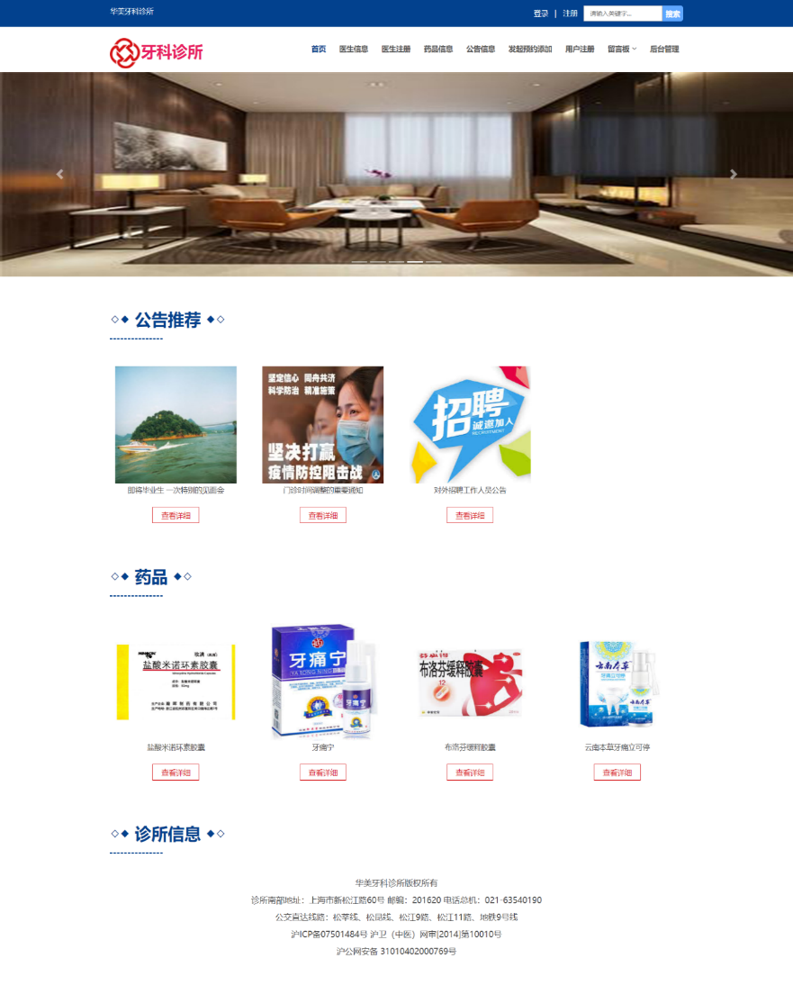

图5-5系统主界面效果图

### 5.2.2 子界面

（1）用户预约界面

用户打开网站，点击“发起预约添加”按钮，进入此页面，填写预约信息。用户预约界面如图5-6所示。

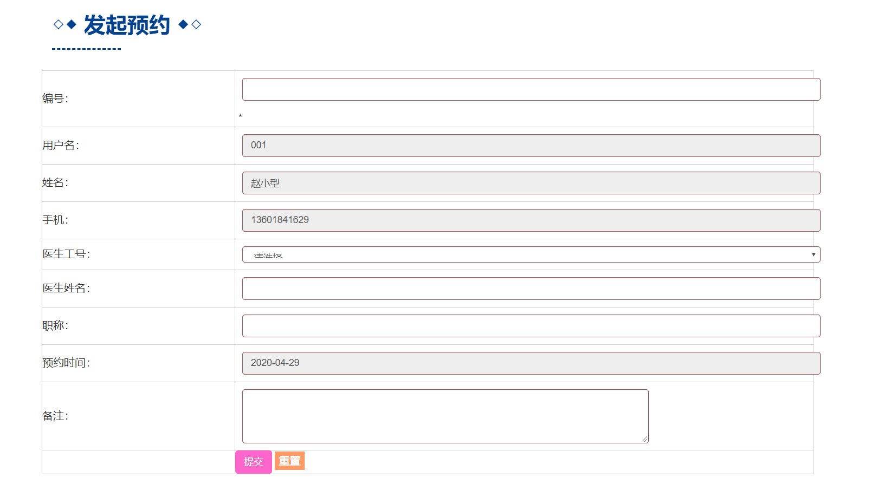

图5-6用户预约界面效果图

（2）用户留言界面

用户登录诊所官网，点击“留言板”按钮，选择“在线留言”，进入此页面，填写留言信息。用户留言界面如图5-7所示。

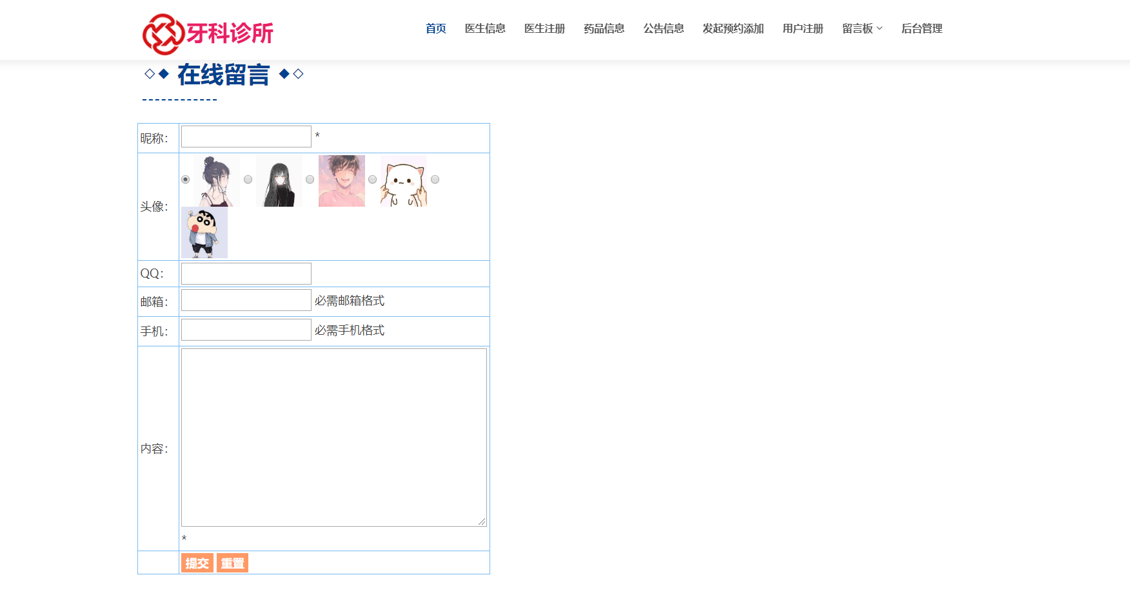

图5-7用户留言界面效果图

（3）管理员药品查询界面

管理员打开网站，点击“登录”按钮，输入账号密码登录，进入后台，点击“药品管理”按钮，选择“药品查询”，进入此页面。管理员药品查询界面如图5-8所示。

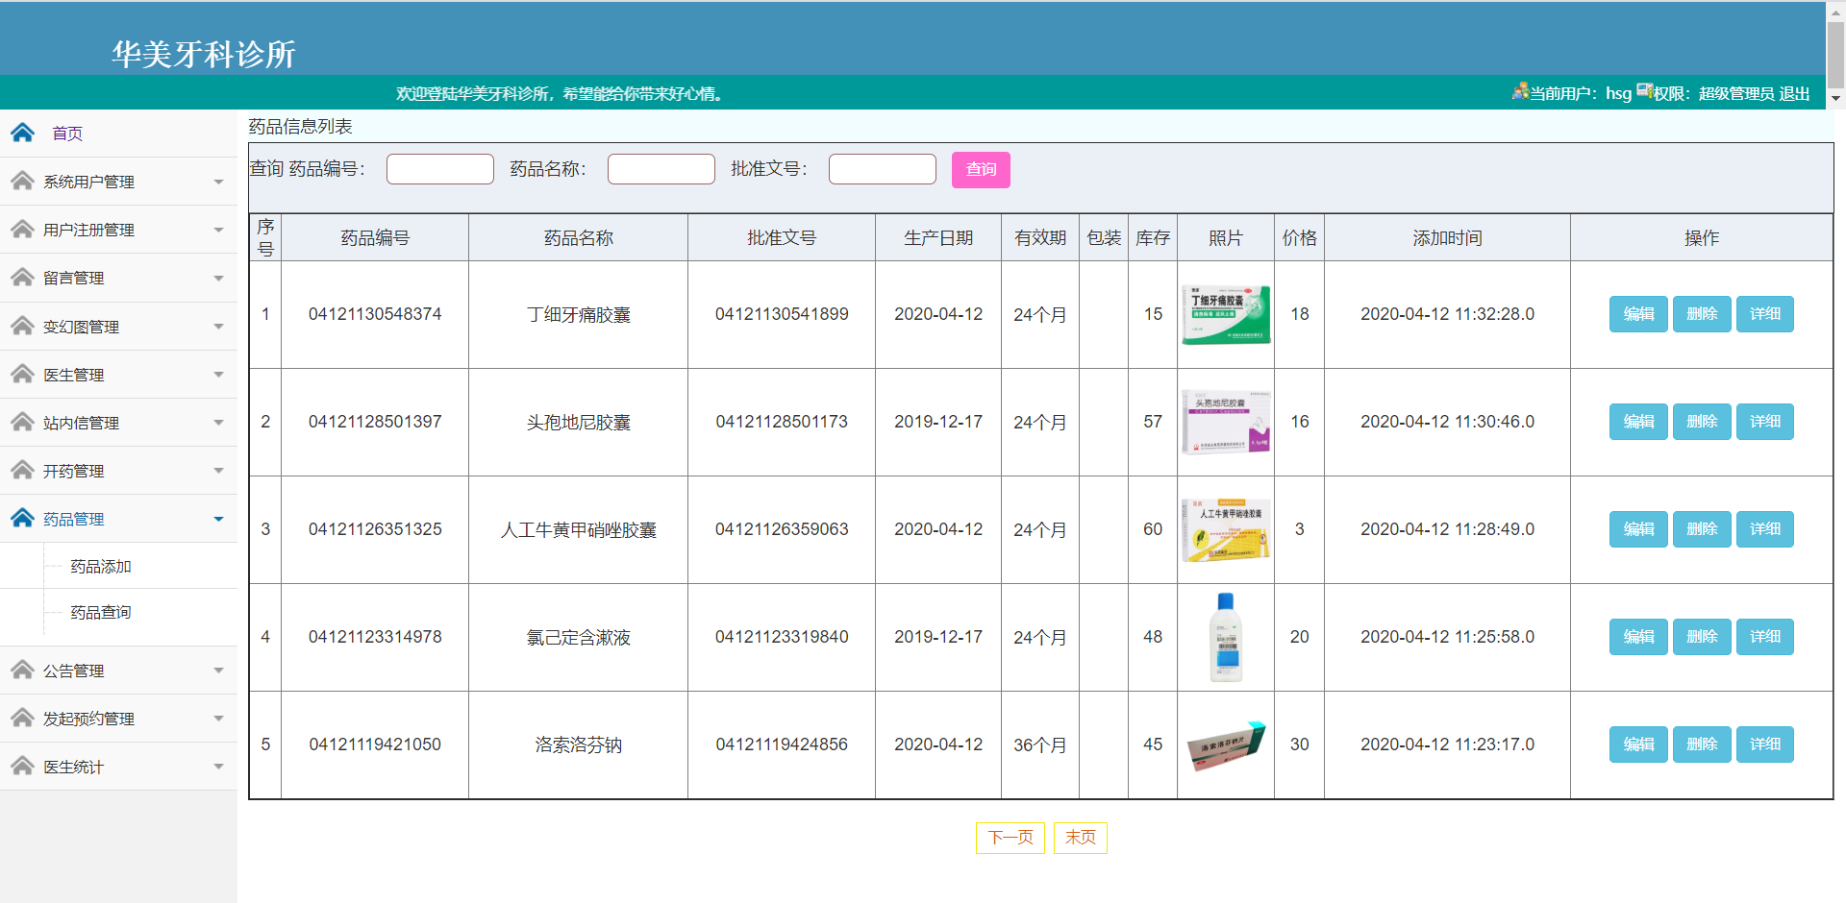

图5-8管理员药品查询界面效果图

（4）管理员公告查询界面

管理员登录诊所官网，点击系统右上角“登录”按钮，输入自己的账号密码进行登录，进入后台页面，点击“公告管理”按钮，选择“公告查询”，显示此页面。管理员公告查询界面如图5-9所示。

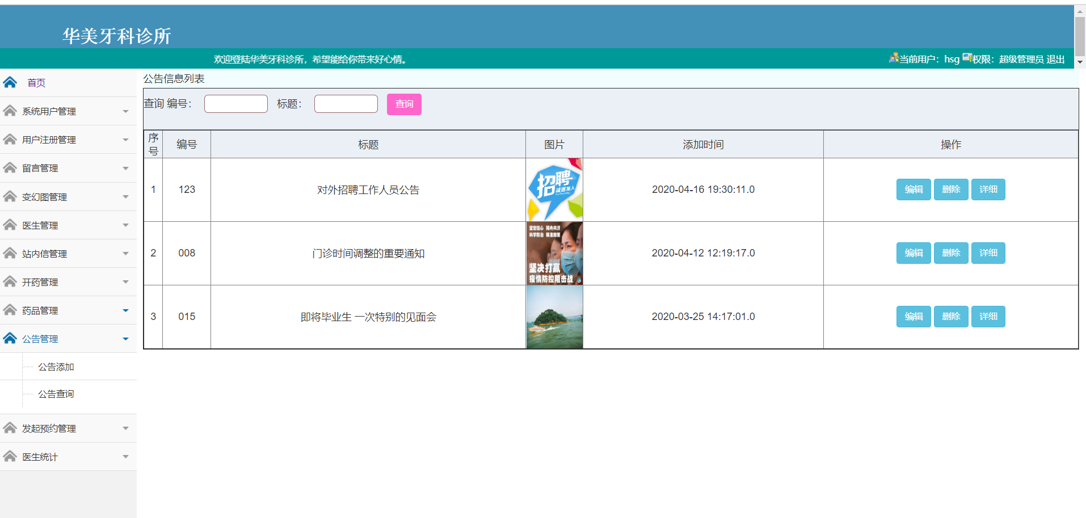

图5-9管理员公告查询界面效果图

（5）管理员站内信查询界面

管理员打开网站，点击“登录”按钮，输入账号密码登录，进入后台，点击“站内信管理”按钮，选择“站内信查询”，进入此页面。管理员站内信查询界面如图5-10所示。

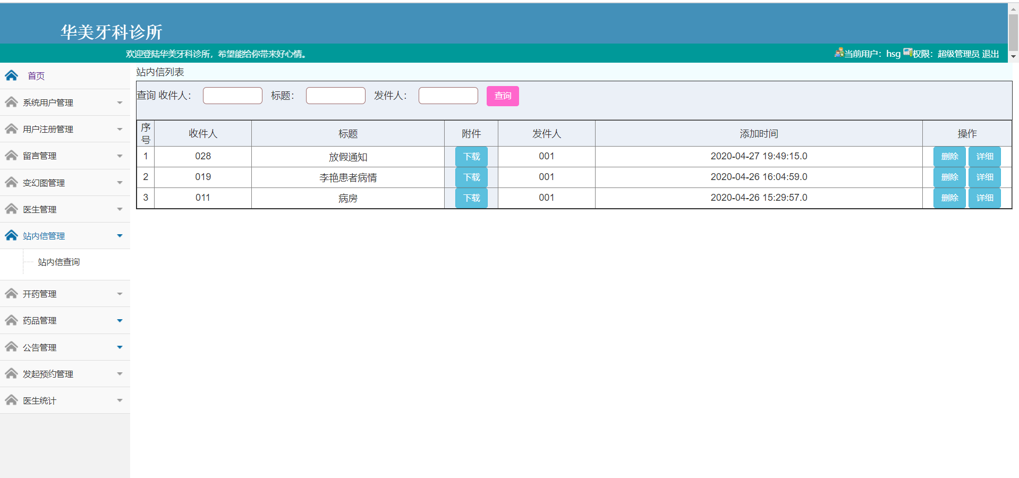

图5-10管理员站内信查询界面效果图

（6）管理员用户管理界面

管理员打开网站，点击“登录”按钮，输入账号密码登录，进入后台，点击“用户注册管理”按钮，选择“用户注册管理”，进入此页面。管理员用户管理界面如图5-11所示。

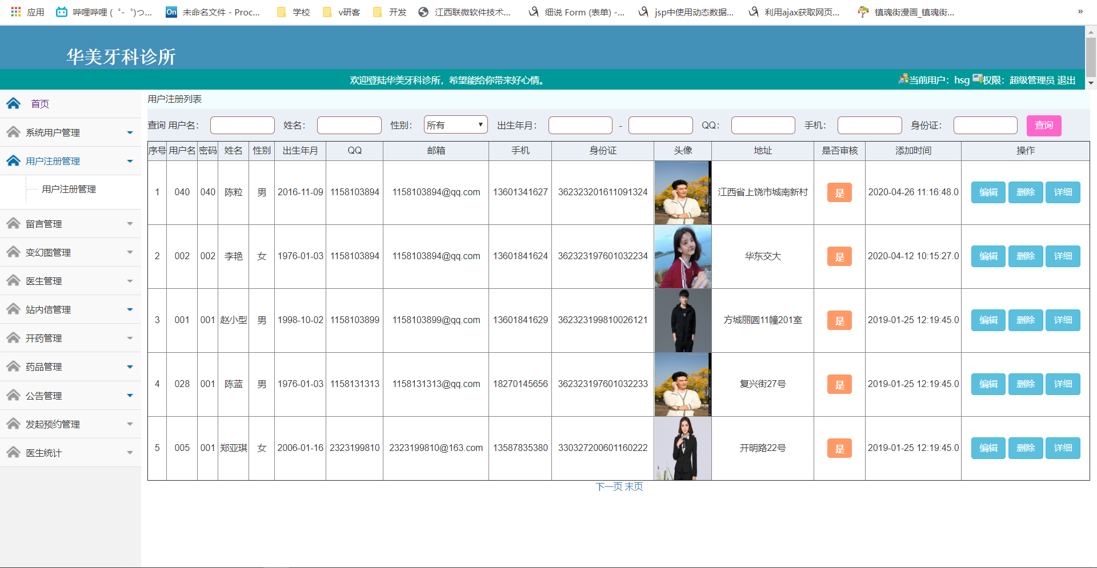

图5-11管理员用户管理界面效果图

# 6 详细设计

## 6.1 系统主要功能模块介绍

本系统分为三种不同的用户操作，分别是患者，医生和管理员。三者根据不同权限拥有着不同的操作界面。同时也拥有着一些公共操作功能。

其中预约管理模块包括新增、删除预约、修改预约状态和信息以及查看预约。留言管理模块包括新增、回复、查看和删除留言。药品管理模块包括新增、删除、修改和查看药品。公告管理模块包括新增、删除、修改和查看公告。站内信管理模块包括新增、删除和查看站内信。用户管理包括新增、删除、修改和查看用户。

本系统的牙科诊所预约平台系统功能结构图如图6-1所示。



图6-1牙科诊所预约平台系统功能结构图

## 6.2预约管理模块

### 6.2.1功能结构设计

本系统的预约管理功能结构图如图6-2所示。



图6-2预约管理包图

“预约医生”这个功能主要面向来诊所就诊的患者，帮助他们预约牙医；此外，该功能还负责患者查询医生信息的功能，选择合适的医生进行预约，以免选择不合适的医生，浪费患者时间。因此，预约管理模块主要涉及医生信息的查询获取以及预约管理两个子模块。其中医生信息获取模块分为查看医生和检索医生。检索医生又分为手动浏览医生和使用关键字迅速查找医生。预约管理又分为新增预约，修改预约和取消预约三个部分，当患者看完医生详细信息，可以选择合适的医生。也可以取消预约。

### 6.2.2类图设计

本系统的预约管理类图如图6-3所示。



图6-3预约管理类图

表6-1预约管理类描述

|  |  |  |
| --- | --- | --- |
| 预约管理类 | | |
| 类的描述：负责响应系统对预约的增删查改操作的响应 | | |
| 操作描述 | addFaqiyuyue() | 新增预约 |
| deleteFaqiyuyue() | 删除预约 |
| doUpdateFaqiyuyue() | 修改预约 |
| faqiyuyueList() | 查看预约 |

表6-2预约实体类描述

|  |  |  |
| --- | --- | --- |
| 预约实体类 | | |
| 类的描述：预约实体类 | | |
| 属性描述 | id | 预约Id |
| bianhao | 预约编号 |
| yonghuming | 用户姓名 |
| shouji | 手机号码 |
| yishenggonghao | 医生工号 |
| yishengxingming | 医生姓名 |
| zhicheng | 医生职称 |
| yuyueshijian | 预约时间 |
| yuyuezhuangtai | 预约状态 |
| beizhu | 备注 |
| addtime | 添加时间 |
| 操作描述 | addFaqiyuyue() | 新增预约 |
| deleteFaqiyuyue() | 删除预约 |
| doUpdateFaqiyuyue() | 修改预约 |
| faqiyuyueList() | 查看预约 |

### 6.2.3 顺序图设计

本系统的预约管理顺序图如图6-4所示。



图6-4预约管理顺序图

### 6.2.4 核心处理流程设计

本系统的医生信息获取流程图如图6-5所示。



图6-5医生信息获取流程图

本系统的预约管理顺序图如图6-6所示。



图6-6预约管理流程图

## 6.3留言管理模块

### 6.3.1功能结构设计

本系统的留言管理功能结构图如图6-7所示。



图6-7留言管理包图

“留言管理”功能主要面向的是患者，当患者有些关于医院的问题时，可以进行留言；此外，该功能还负责管理员恢复患者留言的功能，为患者解答，给患者提供更优质的服务。因此，留言管理模块主要涉及留言板和查看留言两个子模块。其中留言板主要分为在线留言和留言信息两个组成部分，患者可以在线询问一些关于诊所的信息，获得管理员的回复，一些患者可以通过已发的留言信息，查看和自己相关的问题，提高效率。而查看留言又分为删除留言和回复留言两个部分。管理员看到一些回答过的，重复类似的留言，将其删除。管理员恢复一些患者提出的问题，为患者答疑解惑。

### 6.3.2类图设计

本系统的留言管理类图如图6-8所示。



图6-8留言管理类图

表6-3留言管理类描述

|  |  |  |
| --- | --- | --- |
| 留言管理类 | | |
| 类的描述：负责响应系统对留言的增删查改操作的响应 | | |
| 操作描述 | addLiuyanban() | 新增留言 |
| deleteLiuyanban () | 删除留言 |
| doUpdateLiuyanban () | 回复预约 |
| liuyanbanList() | 查看预约 |

表6-4留言实体类描述

|  |  |  |
| --- | --- | --- |
| 留言实体类 | | |
| 类的描述：留言实体类 | | |
| 属性  描  述 | id | 留言Id |
| cheng | 留言人昵称 |
| xingbie | 留言人性别 |
| QQ | 手机号码QQ号 |
| youxiang | 手机号码邮箱 |
| shouji | 留言人手机号码 |
| neirong | 留言内容 |
| huifuneirong | 回复留言内容 |
| 操作描述 | addLiuyanban() | 新增留言 |
| deleteLiuyanban () | 删除留言 |
| doUpdateLiuyanban () | 回复预约 |
| liuyanbanList() | 查看预约 |

### 6.3.3顺序图设计

本系统的留言管理顺序图如图6-9所示。



图6-9留言管理顺序图

### 6.3.4核心处理流程设计

本系统的新增留言流程图如图6-10所示。



图6-10新增留言流程图

本系统的查看留言流程图如图6-11所示。



图6-11查看留言流程图

## 6.4药品管理模块

### 6.4.1功能结构设计

本系统的药品管理功能结构图如图6-12所示。



图6-12药品管理包图

“药品管理”功能主要面向的是管理员，让管理员能够方便地管理药品；药品管理模块分为查询药品和新增药品两个子模块。其中查询药品分为修改药品信息，查看药品和删除药品三个组成部分，当诊所进了新货或者有关药品变动，管理员可以删除，修改药品。管理员能查看药品信息，了解更详细信息。当诊所进了新药，管理员可以新增药品。

### 6.4.2类图设计

本系统的留言管理类图如图6-13所示。



图6-13药品管理类图

表6-5药品管理类描述

|  |  |  |
| --- | --- | --- |
| 药品管理类 | | |
| 类的描述：负责响应系统对药品的增删查改操作的响应 | | |
| 操作描述 | addYaopinxinxi() | 新增药品 |
| deleteYaopinxinxi () | 删除药品 |
| doUpdateYaopinxinxi () | 修改药品 |
| yaopinxinxiList() | 查看药品 |

表6-6药品实体类描述

|  |  |  |
| --- | --- | --- |
| 药品实体类 | | |
| 类的描述：药品实体类 | | |
| 属性  描  述 | id | 药品信息Id |
| yaopinbianhao | 药品信息编号 |
| yaopinmingcheng | 药品名称 |
| zhaopian | 药品照片 |
| jiage | 药品价格 |
| kucun | 药品库存 |
| baozhuang | 药品包装 |
| shengchanriqi | 药品生产日期 |
| youxiaoqi | 药品有效期 |
| xiangxishuoming | 药品详细说明 |
| pizhunwenhao | 药品批准文号 |
| addtime | 添加时间 |
| 操作描述 | addYaopinxinxi() | 新增药品 |
| deleteYaopinxinxi () | 删除药品 |
| doUpdateYaopinxinxi () | 修改药品 |
| yaopinxinxiList() | 查看药品 |

### 6.4.3顺序图设计

本系统的留言管理顺序图如图6-14所示。



图6-14留言管理顺序图

### 6.4.4核心处理流程设计

本系统的新增药品流程图如图6-15所示。



图6-15新增药品流程图

本系统的查询药品流程图如图6-16所示。



图6-16查询药品流程图

## 6.5 公告管理模块

### 6.5.1功能结构设计

本系统的公告管理功能结构图如图6-17所示。



图6-17公告管理包图

“公告管理”功能面向的是管理员，让管理员能够方便地对诊所公告进行管理；公告管理模块主要涉及查询公告和新增公告两个子模块。其中查询药品主要分为修改公告，查看公告和删除公告三个组成部分，当诊所有了新的通知，管理员可以删除，修改公告。管理员能查看公告信息，了解更详细信息。当诊所发了新的通知，管理员可以新增公告。患者医生都能及时查看诊所的公告，了解最新消息，进行安排自己的行程。

### 6.5.2类图设计

本系统的公告管理类图如图6-18所示。



图6-18公告管理类图

表6-7公告管理类描述

|  |  |  |
| --- | --- | --- |
| 公告管理类 | | |
| 类的描述：负责响应系统对公告的增删查改操作的响应 | | |
| 操作描述 | addGonggaoxinxi() | 新增公告 |
| deleteGonggaoxinxi () | 删除留言 |
| doUpdateGonggaoxinxi () | 修改公告 |
| gonggaoxinxiList() | 查看公告 |

表6-8公告实体类描述

|  |  |  |
| --- | --- | --- |
| 公告实体类 | | |
| 类的描述：公告实体类 | | |
| 属  性  描  述 | id | 公告Id |
| bianhao | 公告编号 |
| biaoti | 公告标题 |
| jutineirong | 公告具体内容 |
| tupian | 公告图片 |
| beizhu | 公告备注 |
| addtime | 添加时间 |
| 操  作  描  述 | addGonggaoxinxi() | 新增公告 |
| deleteGonggaoxinxi () | 删除公告 |
| doUpdateGonggaoxinxi () | 修改公告 |
| GonggaoxinxiList() | 查看公告 |

### 6.5.3顺序图设计

本系统的公告管理顺序图如图6-19所示。



图6-19公告管理顺序图

### 6.5.4核心处理流程设计

本系统的新增公告流程图如图6-20所示。



图6-20新增公告流程图

本系统的查询公告流程图如图6-21所示。



图6-21查询公告流程图

## 6.6站内信管理模块

### 6.6.1功能结构设计

本系统的站内信管理功能结构图如图6-22所示。



图6-22站内信管理包图

“站内信管理”功能主要目的是为医生发消息给患者的功能；公告管理模块主要涉及查询站内信和新增站内信两个子模块。其中查询站内信主要分为查看站内信和删除站内信两个组成部分，当患者有了新的通知，患者可以查看站内信了解更详细信息，当信息无用时，可以删除站内信。当医生有新的消息通知患者，可以新增站内信，发站内信给患者。

### 6.6.2类图设计

本系统的站内信类图如图6-23所示。



图6-23站内信管理类图

表6-9站内信管理类描述

|  |  |  |
| --- | --- | --- |
| 站内信管理类 | | |
| 类的描述：负责响应系统对站内信的增删查改操作的响应 | | |
| 操作描述 | addZhanneixin() | 新增站内信 |
| deleteZhanneixin () | 删除站内信 |
| zhanneixinList() | 查看站内信 |

表6-10站内信实体类描述

|  |  |  |
| --- | --- | --- |
| 站内信实体类 | | |
| 类的描述：站内信实体类 | | |
| 属性  描  述 | id | 站内信Id |
| biaoti | 站内信标题 |
| fujian | 站内信附件 |
| neirong | 站内信内容 |
| fajianren | 站内信发件人 |

续表6-10

|  |  |  |
| --- | --- | --- |
|  | shoujianren | 站内信收件人 |
| addtime | 添加时间 |
| 操作描述 | addZhanneixin() | 新增站内信 |
| deleteZhanneixin () | 删除站内信 |
| zhanneixinList() | 查看站内信 |

### 6.6.3顺序图设计

本系统的站内信顺序图如图6-24所示。



图6-24站内信管理顺序图

### 6.6.4核心处理流程设计

本系统的新增站内信流程图如图6-25所示。



图6-25新增站内信流程图

本系统的查询站内信图如图6-26所示。



图6-26查询站内信流程图

## 6.7用户管理模块

### 6.7.1功能结构设计

本系统的用户管理功能结构图如图6-17所示。



图6-27用户管理包图

“用户管理”功能主要面向的是管理员，管理员能对用户信息及时地进行一系列修改；用户管理模块主要涉及查询用户和新增用户两个子模块。当有新用户来诊所时，用户可以自行填写自己的信息，进行注册。而查询用户主要分为修改用户，删除用户，查看用户和审核用户四个组成部分。当有用户注册完成之后，管理员需审核用户信息是否完善。当用户离职或离开时，可以删除用户。当用户信息发生改变，可以修改用户。也可以查看用户信息。

### 6.7.2类图设计

本系统的用户管理类图如图6-28所示。



图6-28用户管理类图

表6-11管理员管理类描述

|  |  |  |
| --- | --- | --- |
| 管理员管理类 | | |
| 类的描述：负责响应系统对管理员的增删查改操作的响应 | | |
| 操作描述 | addAllusers() | 新增管理员 |
| deleteAllusers () | 删除管理员 |
| doUpdateAllusers () | 修改管理员 |
| showAllusers() | 查看管理员 |

表6-12管理员实体类描述

|  |  |  |
| --- | --- | --- |
| 管理员实体类 | | |
| 类的描述：管理员实体类 | | |
| 属性  描  述 | id | 管理员Id |
| username | 管理员名字 |
| pwd | 管理员密码 |
| cx | 管理员权限 |
| addtime | 添加时间 |
| 操作描述 | addAllusers() | 新增管理员 |
| deleteAllusers () | 删除管理员 |
| doUpdateAllusers () | 修改管理员 |
| showAllusers() | 查看管理员 |

表6-13患者管理类描述

|  |  |  |
| --- | --- | --- |
| 患者管理类 | | |
| 类的描述：负责响应系统对患者的增删查改操作的响应 | | |
| 操作描述 | addYonghuzhuce() | 新增患者 |
| deleteYonghuzhuce () | 删除患者 |
| doUpdateYonghuzhuce () | 修改患者 |
| yonghuzhuceList() | 查看患者 |

表6-14患者实体类描述

|  |  |  |
| --- | --- | --- |
| 患者实体类 | | |
| 类的描述：患者实体类 | | |
| 属性  描  述 | id | 患者Id |
| yonghuming | 患者登录账号 |
| mima | 患者密码 |
| xingming | 患者姓名 |
| xingbie | 患者性别 |
| chushengnianyueri | 患者出生日期 |
| QQ | 患者QQ |
| youxiang | 患者邮箱 |
| shouji | 患者手机 |
| shenfenzheng | 患者身份证号 |
| touxiang | 患者头像 |
| dizhi | 患者地址 |
| beizhu | 患者备注 |
| issh | 是否审核 |
| addtime | 添加时间 |
| 操作描述 | addYonghuzhuce() | 新增患者 |
| deleteYonghuzhuce () | 删除患者 |
| doUpdateYonghuzhuce () | 修改患者 |
| yonghuzhuceList() | 查看患者 |

表6-15医生管理类描述

|  |  |  |
| --- | --- | --- |
| 医生管理类 | | |
| 类的描述：负责响应系统对医生的增删查改操作的响应 | | |
| 操作描述 | addYishengxinxi() | 新增医生 |
| deleteYishengxinxi () | 删除医生 |
| doUpdateYishengxinxi () | 修改医生 |
| yishengxinxiList () | 查看医生 |

表6-16医生实体类描述

|  |  |  |
| --- | --- | --- |
| 医生实体类 | | |
| 类的描述：医生实体类 | | |
| 属性  描  述 | id | 医生Id |
| yishenggonghao | 医生工号 |
| mima | 医生密码 |
| yishengxingming | 医生姓名 |
| xingbie | 医生性别 |
| zhicheng | 医生职称 |
| zhaopian | 医生照片 |
| lianxidianhua | 医生联系电话 |
| beizhu | 医生备注 |
| issh | 是否审核 |
| addtime | 添加时间 |
| 操作描述 | addYishengxinxi() | 新增医生 |
| deleteYishengxinxi () | 删除医生 |
| doUpdateYishengxinxi () | 修改医生 |
| yishengxinxiList () | 查看医生 |

### 6.7.3顺序图设计

本系统的用户管理顺序图如图6-29所示。



图6-29用户管理顺序图

### 6.7.4核心处理流程设计

本系统的新增用户流程图如图6-30所示。



图6-30新增用户流程图

本系统的查询用户流程图如图6-31所示。



图6-31查询用户流程图

# 7 编码

## 7.1 代码实现与核心算法

### 7.1.1用户名去重代码实现与核心算法

用户在注册账号时，若有相同用户名，则注册不成功。避免有相同用户名产生，防止账号重复，用户信息错误。

@RequestMapping("quchongYonghuzhuce.do")

public void quchongYonghuzhuce (Yonghuzhuce yonghuzhuce,HttpServletResponse response){

Map<String,Object> map=new HashMap<String,Object>();

map.put("yonghuming", yonghuzhuce.getYonghuming());

System.*out*.println("yonghuming==="+yonghuzhuce.getYonghuming()); System.*out*.println("yonghuming222==="+yonghuzhuceService.quchongYonghuzhuce(map));

JSONObject obj=new JSONObject();

if(yonghuzhuceService.quchongYonghuzhuce(map)!=null){

obj.put("info", "ng");

}else{

obj.put("info", "用户名可以用！");

}

response.setContentType("text/html;charset=utf-8");

PrintWriter out=null;

try {

out=response.getWriter();

out.print(obj);

out.flush();

} catch (IOException e) {

e.printStackTrace();

}finally{

out.close();

}

}

### 7.1.2药品信息详细内容代码实现与核心算法

管理员能查看药品信息的详细内容。

@RequestMapping("yaopinxinxiDetail.do")

public String yaopinxinxiDetail(int id,ModelMap map,Yaopinxinxi yaopinxinxi){

yaopinxinxi=yaopinxinxiService.getById(id);

map.put("yaopinxinxi", yaopinxinxi);

return "yaopinxinxi_detail";

}

### 7.1.3预约信息修改代码实现与核心算法

管理员可以修改用户的预约状态和处理预约信息的内容。

@RequestMapping("doUpdateFaqiyuyue.do")

public String doUpdateFaqiyuyue (int id,ModelMap map,Faqiyuyue faqiyuyue){

faqiyuyue=faqiyuyueService.getById(id);

map.put("faqiyuyue", faqiyuyue);

return "faqiyuyue_updt";

}

### 7.1.4公告查询代码实现与核心算法

管理员可以查询想要找的公告信息。

@RequestMapping("gonggaoxinxiList.do")

public String gonggaoxinxiList (@RequestParam(value="page",required=false)String page,

ModelMap map,HttpSession session,Gonggaoxinxi gonggaoxinxi, String bianhao, String biaoti, String tupian, String jutineirong, String beizhu){

if(page==null||page.equals("")){

page="1";}

PageBean pageBean=new PageBean(Integer.*parseInt*(page), 5);

Map<String, Object> pmap=new HashMap<String,Object>();

pmap.put("pageno", pageBean.getStart());

pmap.put("pageSize", 5);

if(bianhao==null||bianhao.equals("")){pmap.put("bianhao", null);}else{pmap.put("bianhao", bianhao);}

if(biaoti==null||biaoti.equals("")){pmap.put("biaoti", null);}else{pmap.put("biaoti", biaoti);}

if(tupian==null||tupian.equals("")){pmap.put("tupian", null);}else{pmap.put("tupian", tupian);}

if(jutineirong==null||jutineirong.equals("")){pmap.put("jutineirong", null);}else{pmap.put("jutineirong", jutineirong);}

if(beizhu==null||beizhu.equals("")){pmap.put("beizhu", null);}else{pmap.put("beizhu", beizhu);}

int total=gonggaoxinxiService.getCount(pmap);

pageBean.setTotal(total);

List<Gonggaoxinxi> list=gonggaoxinxiService.getByPage(pmap);

map.put("page", pageBean);

map.put("list", list);

session.setAttribute("p", 1);

return "gonggaoxinxi_list";}

## 7.2 代码优化分析

（1）在写代码过程中，应该提升代码中的注释比例和自己的注释专业程度，让自己以及别人在后续工作中能更轻松理解代码的执行原理，同时在取名之时，尽量与原意贴近，以免造成不必要的误会。

（2）公共参数以及标识等，尽量将其抽离出来，放在公共的模块中，减少代码中的冗余，使代码整体简便，操作方便，也避免下次写时出现错误。

（3）为了提高系统性能和反应速度，在一些地方尽量使用局部变量，局部变量的解析速度在一定程度上要比其他作用域的变量更为快捷，

（4）在循环内避免创建对象引用，因为这样占据大量空间，浪费其中的内存空间，产生大量垃圾，增加了垃圾回收的负荷，造成不必要的损失。

# 8 测试

## 8.1 测试方案设计

### 8.1.1 测试策略

进行软件测试，主要为系统功能测试环节和系统测试环节这两个环节。

功能测试：对系统中功能进行不断地检测，仔细研究，避免漏掉，查看其是否能成功执行该功能，达到用户的预期效果。功能测试表如下表8-1所示。

表 8-1 功能测试策略表

|  |  |
| --- | --- |
| 测试目标 | 确保各项测试的功能都正常运行，包括预约功能、留言功能、药品管理功能、公告管理功能、站内信管理功能、用户管理功能等 |
| 测试范围 | 预约功能、留言功能、药品管理功能、公告管理功能、站内信管理功能、用户管理功能等 |
| 技术 | 在规定条件内，确定有效测试用例和无效测试用例，利用其来执行各项功能，以此核实内容：使用有效用例时，得到预期结果。  使用无效用例时，提示用户错误。 |
| 开始标准 | 用户成功登陆系统。 |
| 完成标准 | 不存在A、B类缺陷。按照单元测试用例完成所有规定单元的测试。 |
| 测试重点和优先级 | 预约功能、药品管理功能。 |
| 需考虑的特殊事项 | 系统容量。 |

系统测试：这个是对系统整体的测试，主要的目的是检查他是否有不符合我们系统说明书之处。对软件进行一个全方面的测试，确保系统能够成功执行。系统测试策略表如表8-2所示。

表 8-2 系统测试策略表

|  |  |
| --- | --- |
| 测试目标 | 检测需求中的各个业务，确保其正确无误执行。 |
| 测试范围 | 需求中重要的业务或者有不同模块组成而成的大模块。 |
| 技术 | 在规定条件内，确定有效测试用例和无效测试用例，利用其来执行各项功能，以此核实内容：使用有效用例时，得到预期结果。使用无效用例时，提示用户错误。 |
| 开始标准 | 开发人员编码结束，并且已经完成单元测试。需求原型上的功能都已经实现。已经完成了集成测试，被测系统的基本流程都能走通。 |
| 完成标准 | 被测的系统经过系统测试，达到标准，通过测试。 |
| 测试重点和优先级 | 开药信息功能 |
| 需考虑的特殊事项 | 网络问题、系统容量。 |

### 8.1.2 测试进度安排

表 8-3 测试进度安排表

|  |  |  |  |  |
| --- | --- | --- | --- | --- |
| 测试阶段 | 测试任务 | 工作量估计 | 人员分配 | 起止时间 |
| 第一阶段  功能测试 | 基础模块的测试。保证业务流程正确。 | 5日 |  | 2019年4月1日至2019年4月5日 |
| 第二阶段  功能测试 | 完成所有模块的组合测试。保证所有业务流程和数据都正确。 | 4日 |  | 2019年4月6日至2019年4月9日 |
| 第三阶段  功能测试 | 多用户交替使用时，对系统负载承受能力进行测试 | 2日 |  | 2019年4月10日至2019年4月11日 |
| 第四阶段  功能测试 | 在各个浏览器进行测试。 | 2日 |  | 2019年4月12日至2019年4月13日 |

### 8.1.3 测试资源

（1）测试环境

Windows 10 操作系统，内存8G， 1TB硬盘容量，Tomcat7，Google Chrome，mysql

（2）测试管理工具

Google Chrome。它是网上十分流行且功能强大的浏览器，测试十分方便。

（3）测试文档

测试计划，测试策略，测试用例文档，测试报告，缺陷报告。

### 8.1.4 关键测试点

在医生给患者开药时，要注意药品的库存，要在药品库存充足情况下开出合适的数量。在医生开出药品之后，诊所相对应的药品库存量也会减少相对应的数量。

## 8.2 测试用例构建

### 8.2.1 测试用例编写约定

用例编号：具有唯一性，区别其他测试用例。

用例名称：快速方便辨识用例。

预置条件：执行该测试用例前所需要的准备条件。

测试步骤：执行该操作的输入需求。

预期结果：根据输入条件写出明确期望出现的结果。

实际结果：实际执行完测试用例，最后的结果。

问题描述：执行用例时出现的错误。

验证结果：将实际结果和预期结果进行比较，进行验证。

BUG编号：执行用例时出现错误的编号。

测试结果与结论：此次测试是否成功。

测试执行者：此次用例测试的操作人员

### 8.2.2 测试用例设计

新增预约测试用例：

表8-4新增预约测试用例表

|  |  |
| --- | --- |
| 用例编号 | YKZSXT 1-1 |
| 用例名称 | 新增预约 |
| 预置条件 | 用户登录成功。 |
| 操作步骤 | （1）点击“发起预约添加”  （2）填写相应信息  （3）点击“提交” |
| 预期结果 | 显示“提交成功” |
| 实际结果 | 与预期结果一致 |
| 问题描述 | 暂无 |
| BUG编号 | 暂无 |
| 测试结果与结论 | 通过 |
| 测试执行者 |  |

删除留言测试用例：

表8-5删除留言测试用例表

|  |  |
| --- | --- |
| 用例编号 | YKZSXT 1-2 |
| 用例名称 | 删除留言 |
| 预置条件 | 管理员登录成功。 |
| 操作步骤 | （1）点击“留言管理”  （2）点击“删除”  （3）点击弹窗的“确定” |
| 预期结果 | 选中的留言删除成功 |
| 实际结果 | 与预期结果一致 |
| 问题描述 | 暂无 |
| BUG编号 | 暂无 |
| 测试结果与结论 | 通过 |
| 测试执行者 |  |

修改药品测试用例：

表8-6修改药品测试用例表

|  |  |
| --- | --- |
| 用例编号 | YKZSXT 1-3 |
| 用例名称 | 修改药品 |
| 预置条件 | 管理员登录成功。 |

续表8-6

|  |  |
| --- | --- |
| 操作步骤 | （1）点击“药品管理”  （2）点击“药品查询”  （3）点击药品信息列表的“编辑”  （4）修改相应内容  （5）点击“提交” |
| 预期结果 | 药品信息发生改变 |
| 实际结果 | 与预期结果一致 |
| 问题描述 | 暂无 |
| BUG编号 | 暂无 |
| 测试结果与结论 | 通过 |
| 测试执行者 |  |

查看公告测试用例：

表8-7查看公告测试用例表

|  |  |
| --- | --- |
| 用例编号 | YKZSXT 1-4 |
| 用例名称 | 查看公告 |
| 预置条件 | 管理员登录成功。 |
| 操作步骤 | （1）点击“公告管理”  （2）点击“公告查询”  （3）点击“详细” |
| 预期结果 | 显示公告内容 |
| 实际结果 | 与预期结果一致 |
| 问题描述 | 暂无 |
| BUG编号 | 暂无 |
| 测试结果与结论 | 通过 |
| 测试执行者 |  |

新增站内信测试用例：

表8-8新增站内信测试用例表

|  |  |
| --- | --- |
| 用例编号 | YKZSXT 1-5 |
| 用例名称 | 新增站内信 |
| 预置条件 | 医生登录成功。 |
| 操作步骤 | （1）点击“站内信管理”  （2）点击“站内信添加”  （3）填写相关信息  （4）点击“提交” |

续表8-8

|  |  |
| --- | --- |
| 预期结果 | 站内信发送成功 |
| 实际结果 | 与预期结果一致 |
| 问题描述 | 暂无 |
| BUG编号 | 暂无 |
| 测试结果与结论 | 通过 |
| 测试执行者 |  |

### 8.2.3 关键测试用例

修改开药信息测试用例：

表8-9修改开药信息测试用例表

|  |  |
| --- | --- |
| 用例编号 | YKZSXT 1-6 |
| 用例名称 | 修改开药信息 |
| 预置条件 | 医生登录系统 |
| 操作步骤 | （1）点击“开药管理”  （2）点击“开药查询”  （3）填写相关信息  （4）点击“提交” |
| 预期结果 | 修改开药信息成功 |
| 实际结果 | 与预期结果一致 |
| 问题描述 | 暂无 |
| BUG编号 | 暂无 |
| 测试结果与结论 | 通过 |
| 测试执行者 |  |

### 8.2.4 测试用例维护

（1）在测试过程中，由于对测试需求分析不足，测试过程中会造成一定的差错，而相对应的测试用例也需要进行一定的变更。特别是软件比较细微的地方，在测试之时容易遗漏，后续需要进行补充。

（2）软件需求在制作过程中发生改变，可能会导致软件功能有所变化，因此测试用例也需要进行改变。

（3）及时删除无用过时的测试用例，当与新的功能需求不符时，会造成不必要的矛盾，或者当此功能删除，那么该测试用例便也无效了。

（4）及时改进测试用例，当此个功能发生改变，那么相对应的测试用例也要及时修改，以此来配上更新的测试功能。

（5）及时新增测试用例，当新增功能时，要及时新增符合该功能的测试用例，加快工作效率。

# 9总结与展望

## 9.1 设计工作总结

本次毕业设计，虽说没做到十分完美的地步，但总体也是尽了自己的全力，将这个系统最终完成。纵观整个过程，我了解到了更多关于软件行业的知识。

首先是最大的收获，便是技术方面的，更加了解了代码知识，也接触到了许多之前未掌握的知识，第一次都要先学习，然后再尝试慢慢写，因此产生了不少的错误，导致在进度上一开始异常缓慢，好在有导师和同学时不时地帮助，让我最终成功编写完成。现在基本使用没有问题，这在我之后的就业过程中会是一笔宝贵的财富。为以后储备不少知识。在学习过程中也更加体会到自己知识稀缺，在软件行业发展迅速的今天，我还有着许多知识需要学习。

其次在编码格式上，观看了许多教学类视频，养成了较为严格的编码格式，在代码注释、命名规范、格式等方面都比以往的我更加专业，让我的代码更易读懂，在我之后修改查看的时候都更为方便。极大地节省了精力和时间，提升了效率。

紧接着就是这次毕设给我极大的提醒，编写代码一定要仔细，好多次都是由于自己粗心，漏写一两个字母，导致整段代码出现错误，查找许久都没发现。同时在编写代码过程中，经常遇到许许多多从未见过的问题，经常为了一个问题查找两三个小时无果，在经历过几次之后，心态逐渐趋紧平稳，查找经验也逐渐增加，遇到问题也不想最开始那样害怕面对，面对问题放平心态，冷静解决。

最后体会到团队合作的重要性，这次许多问题都是团队内的小伙伴一起解决，相互协作，效率提高了不止一倍，同时在遇到困难心态崩溃时，都是同学相互鼓励，支撑着我完成此次毕设。我也很感激我的指导老师，不断地指点我们，不辞辛苦地与我们一起修改代码。

总的来说，此次毕设结果还算满意，这次经历也是我人生中一段宝贵的财富，让我了解了这么多的知识，丰富了自身阅历，积累了宝贵经验。让我永远无法忘记。

## 9.2 未来工作展望

在之后工作过程中更加努力专业知识，之后再回首展望自己的毕设，希望能有更好的技术来将此次毕设完成的更加完美，争取不留遗憾。改善一些页面，让它更加美观。用更加强大的技术将此次想做的却受限于技术不足的功能实现出来。

同时站在未来的角度看现在的毕设，比较自己是否有进步，看看自己处于那时候会用什么技术来设计相应的功能。我觉得未来软件行业肯定会发展越来越好，而我也一定要紧跟时代潮流，不断学习，不被时代所淘汰。在工作中不断汲取新的知识，不应满足当下不前。只有不断前行，才能抵达最终的彼岸。

# 谢 辞

# 参考文献

[1]刘增杰. MySQL5.7从入门到精通[M]. 北京：清华大学出版社，2016.

[2]杨开振，周吉文，梁华辉，谭茂华. Java EE互联网轻量级框架整合开发 SSM框架（Spring MVC+Spring+MyBatis）和Redis实现[M]. 北京：电子工业出版社，2017.

[3]姜桂洪. MySQL数据库应用与开发[M]. 北京：清华大学出版社，2018.

[4]陈晓勇. MySQL DBA修炼之道[M]. 北京：机械工业出版社，2017.

[5]阳波. JavaScript核心技术开发解密[M]. 北京：电子工业出版社，2018.

[6]Liang Chang,李刚,John Haupt.中美牙科技师市场现状分析[J].全科口腔医学电子杂志,2019,6(04):5-8.

[7]Lou Shuman. The current state of tech in the dental industry[J]. Dental Products Report,2019,53(8).

[8]Edward Rossomando. The Center for Research and Education in Technology (CRET), Inc: Promoting a Partnership Between the Dental Industry and Dental Schools. 2020, 11(1):28-30.

[9]王祥顺. 软件工程的安全检测和维护[J].电子技术与软件工程，2017 ,（19）：36.

[10]于博文. 基于计算机软件工程的数据库编程技术[J].中国高新区，2017,（24）：182.

[11][王丹](http://www.wanfangdata.com.cn/details/detail.do?_type=perio&id=qkkqyxdzzz201904001),[李刚](http://www.wanfangdata.com.cn/details/detail.do?_type=perio&id=qkkqyxdzzz201904001).[口腔医疗行业中的新型职业一数字化牙科技师](javascript:void(0);)[J].全科口腔医学杂志（电子版）,2018,5(25):28-29

[12]刘淑芳,杨彦青,张佳乐.[计算机软件工程的数据库编程研究](https://kns.cnki.net/kcms/detail/detail.aspx?filename=XDJZ201909313&dbcode=CJFQ&dbname=CJFDTEMP&v=)[J].现代经济信息. 2019(09)

[13]丁红艳.基于计算机软件工程的数据库编程技术[J].科学技术创新,2020(06):90-91.

[14]陈晓晋.基于计算机软件工程的数据库编程技术[J].电子技术与软件工程,2020(02):40-41.

[15]邓彬,佟胜伟,冯国梁.基于计算机软件工程的数据库编程技术研究[J].信息与电脑(理论版),2019,31(17):136-137.

[16]邵嘉伟.软件工程的安全检测与维护分析[J].网络安全技术与应用,2017(12):69-70.

[17]廖旭.安全漏洞检测技术在软件工程中的应用[J].电子技术与软件工程,2017(10):215.

[18]李舟军,张俊贤,廖湘科,马金鑫.软件安全漏洞检测技术[J].计算机学报,2015,38(04):717-732.

[19]杜艳鹏.探讨计算机网络技术安全与网络安全防御[J].计算机产品与流通,2020(05):9.

[20]杨照峰,王蒙蒙,彭统乾.大数据背景下的计算机网络数据库安全问题的相关探讨[J].电脑编程技巧与维护,2019(12):157-159.

[21]冯睿.浅谈计算机安全对计算机发展的重要性[J].计算机产品与流通,2019(07):32.

[22]苟文博,于强.基于MySQL的数据管理系统设计与实现[J].电子设计工程,2017,25(06):62-65.

[23]范开勇,陈宇收.MySQL数据库性能优化研究[J].中国新通信,2019,21(01):57.

[24]赵昌建.关于SQL数据库的性能优化问题的研究[J].科技风,2018(15):66.

[25]崔珊珊,李春明.基于数据库三级模式的数据库性能优化方法分析[J].中国新通信,2017,19(22):43-45.

[26]郭冰.基于MySQL数据库的索引优化研究[J].信息与电脑(理论版),2019(12):154-156+163.

[27]陈年飞,王麒森,王志勃.MySQL数据库中关于索引的研究[J].信息与电脑(理论版),2019(05):175-176.

[28]Wolf Bernhard,Scholze Christian. [Medicine 4.0: examples of applications of electronics, information technology and microsystems in modern medicine].[J]. Medecine sciences : M/S,2018,34(11).

[29]Francesca Guerriero, Giovanna Miglionico, Filomena Olivito. Inventory management strategies for the Calabrian hospitals system. 2020, 54(3):795-813.

[30]Sotiris P. Christodoulou, Andreas B. Gizas. Design patterns and coding practices for performance-optimised JQuery Mobile cultural sites. 2016, 5(1):50-70.

[31]Zahra Yousefli,Fuzhan Nasiri,Osama Moselhi. Maintenance workflow management in hospitals: An automated multi-agent facility management system[J]. Journal of Building Engineering,2020.

[32]Khajouei Reza,Farahani Fatemeh. A combination of two methods for evaluating the usability of a hospital information system.[J]. BMC medical informatics and decision making,2020,20(1).

[33]Yung-Ming Cheng. Quality antecedents and performance outcome of cloud-based hospital information system continuance intention[J]. Journal of Enterprise Information Management,2020,33(3).

[34]Chen Yen-Pin,Chen Yi-Ying,Lin Jr-Jiun,Huang Chien-Hua,Lai Feipei. Modified Bidirectional Encoder Representations From Transformers Extractive Summarization Model for Hospital Information Systems Based on Character-Level Tokens (AlphaBERT): Development and Performance Evaluation.[J]. JMIR medical informatics,2020,8(4).

[35]Farzandipour Mehrdad,Meidani Zahra,Nabovati Ehsan,Sadeqi Jabali Monireh,Dehghan Banadaki Razieh. Technical requirements framework of hospital information systems: design and evaluation.[J]. BMC medical informatics and decision making,2020,20(1).

# 附录A 外文翻译—原文部分

Competition And Market Structure In The Dental Industry

**By：**Thanh An Nguyen Le & Anthony T. Lo Sasso

**Source：**[International Journal of Health Economics and Management](https://link.springer.com/journal/10754)

In the United States dental care is mainly provided by dentists in private solo practice. Thus, at least on the surface, a large number of small providers could suggest a highly competitive market. However, given third-party payment as well as professional regulations, the competitiveness of the dental care market is unclear. It has long been known that dentistry in the US is an internally well-organized industry in which dentists are operating in a strongly regulated environment but professional regulations are mostly made by market participants (Lipscomb and Douglass [1982](https://link.springer.com/article/10.1007/s10754-019-09277-8#ref-CR23)). Local and state dental societies often influence local and state regulations, and ultimately impact national policy under which dentists practice their profession. Lipscomb and Douglass ([1982](https://link.springer.com/article/10.1007/s10754-019-09277-8#ref-CR23)) concluded that “the professional structure has reinforced dentistry’s leverage over governmental legislation and regulations affecting the profession thereby influence the market of dental care”. Such an environment could give dental practices the ability to exploit some degree of market power.

In medicine, there is a rich literature with the objective of characterizing the market structure of hospitals and physicians. In some studies, researchers directly measure the degree of competition using measures of market concentration such as the Hirschman–Herfindahl Index (HHI) or the function of some structural variables such as provider density, population density, market size, or entry barriers . In other studies, researchers infer the market structure by giving evidence of competitive or anticompetitive conduct such as barriers to entry , advertising bans , or pricing behavior. Measurement of competition is useful to study its effect on prices, quality of care, and health outcomes, as well as to examining the determinants of market characteristics such as antitrust work.

Empirical studies examining the structure of the dental care market are surprisingly sparse and dated. Most studies of the dental care market focused on estimating price elasticity of demand or supply, rather than identifying market structure or measuring the degree of competition. Since the 1970s, several estimates of the demand for dental care have been published by Feldstein ([1973](https://link.springer.com/article/10.1007/s10754-019-09277-8#ref-CR7)), Holtmann and Olsen ([1976](https://link.springer.com/article/10.1007/s10754-019-09277-8#ref-CR13)), Phelps and Newhouse ([1973](https://link.springer.com/article/10.1007/s10754-019-09277-8#ref-CR30)), and Maurizi ([1975](https://link.springer.com/article/10.1007/s10754-019-09277-8#ref-CR25)). However, they were criticized for methodological issues including lack of controls for price variation, environmental and personal characteristics, or under-identifying of demand curves (Manning and Phelps [1979](https://link.springer.com/article/10.1007/s10754-019-09277-8#ref-CR24)). Later estimates of price and co-insurance elasticity of demand by Hu ([1981](https://link.springer.com/article/10.1007/s10754-019-09277-8#ref-CR14)) and Mueller and Monheit ([1988](https://link.springer.com/article/10.1007/s10754-019-09277-8#ref-CR27)) are also questioned due to small sample size and specification errors (Grembowski et al. [1988](https://link.springer.com/article/10.1007/s10754-019-09277-8#ref-CR9)).

The number of studies on the supply side is even smaller and they provided mixed results. One study used a multi-equation supply and demand system and concluded dentists’ behavior could be characterized as monopolistic (Kushman and Scheffler [1978](https://link.springer.com/article/10.1007/s10754-019-09277-8#ref-CR20)), while in another paper using the marginal product and wage approach they found that dentists’ behavior was consistent with competitive profit-maximizing (Kushman et al. [1978](https://link.springer.com/article/10.1007/s10754-019-09277-8#ref-CR21)). As a result, Kushman ([1981](https://link.springer.com/article/10.1007/s10754-019-09277-8#ref-CR19)) suggested that there should be a model including some characteristics of both market structure extremes. The answer to the question of how competitive the dental care market is remains unclear based on the prior evidence. Additionally, most studies used cross-sectional data from decades ago. Hence there is a need for research on the structure of dental care market using more recent data. As data on market shares of dental practices are unavailable, we cannot directly measure competition using HHI or practice density. Instead, we characterize the market structure by estimating the market power of dental practices in pricing in relative to their marginal costs. The method is from Bresnahan ([1989](https://link.springer.com/article/10.1007/s10754-019-09277-8#ref-CR2)) and will be described in the next section. The research objective is to estimate the amount of market power in the private dental practice market, as well as the extent of any economies of scale in the provision of dental services. The use of the repeat cross-section data allows for describing trends over a three-decade period.

We use data from the American Dental Association (ADA) Survey of Dental Practice (SDP) for the years 1983–2012. The SDP is an annual survey conducted by the ADA sent to a random sample of general practitioners and specialists in private practice across the US The sample is drawn with a simple random probability method, from the ADA Sampling Frame which includes all active dentists who graduated from an accredited dental school in the US and work in private practice (regardless of ADA membership). The response rates varied from 30 to 50% (Vujicic et al. [2012](https://link.springer.com/article/10.1007/s10754-019-09277-8#ref-CR34)). The questionnaire includes a core set of questions that remain roughly unchanged over the years (with some important exceptions described below) and other questions that vary depending on whether a short form or long form version of the survey was administered in the given year. All questions refer to the previous year, hence the time period in question is 1982–2011.

The computed market power index for dentist services is 0.17, which is significantly above 0 (the benchmark for perfect competition). Though significantly less than 1 (the benchmark for monopoly), the index suggests some degree of market power for dentists to markup price above marginal cost. By contrast, the market power index for hygienist services is near zero (0.001), suggesting that dental practices are pricing hygienist services are priced virtually at marginal cost. Moreover, the nearly zero power index for hygienist services seems somewhat at odds with the inelastic demand for hygienist visits found above. However, if dental services and hygienist services are bundled and hygienists are not authorized to directly bill their services as in some states, the dental practices may intentionally lower the hygienist visit price to attract more patients to their practice. The observed relationship would be consistent with a policy dental practices using hygienist services as a “loss leader” in order to attract customers to more lucrative dental services.

The overall returns to scale parameter of 2.4 suggests significant increasing returns to scale are available to the typical dental practice. Given that the typical practice has 1.5 dentists, this is perhaps not surprising. Table [5](https://link.springer.com/article/10.1007/s10754-019-09277-8#Tab5) also displays results stratifying returns to scale by quartile of dental visits. While the smallest quartile of practices has large returns to scale, not surprisingly returns to scale decreases with size. The highest quartile of practices still has meaningful increasing returns to scale at roughly 1.75.

The study brings together three decades of dentist survey data to examine market power of dentists and hygienists in private practice via their pricing behavior given the practice cost structure and the demand for their services. We find two different structures in the dental care market: while the hygienist market exhibits pricing very near marginal cost, the dentist market has a monopolistically competitive structure where practices have some market power to price above marginal cost. Given that dental practices are multiproduct firms, it could be that hygienist services are used as loss leaders to create an opportunity to provide more lucrative dental services. Further investigation especially on the demand side using more precise price information is needed for better understanding of any structural change in the market that affect competition and pricing behavior. Moreover, future work that marries explicit measures of patient dentist choice with measures of dental firm structure would be highly fruitful in this space.

Another theme that emerged from our findings is the evidence for significant economies of scale available in the dental market. Group size is increasing over time, yet even the top quartile of practices has a returns to scale parameter of 1.75. The question is why do such scale opportunities appear to persist. It could be that dentists have limited access to capital markets given Corporate Practice of Dentistry laws that limit ownership (and investment) in dental firms to other dentists. Such restrictions may serve to keep dental firms smaller than they otherwise would be. Alternatively, it could be that dentists have a preference for small independent practice organization, in which case practices might be smaller than what would otherwise appear to be optimal. However, recent trends suggest that dental practice size is on the rise (Wall and Guay [2015](https://link.springer.com/article/10.1007/s10754-019-09277-8#ref-CR35)). Thus, it could be the case that market forces are driving the dental market to follow the medical market with consolidation and increasing practice sizes.

# 附录B 外文翻译—译文部分

牙科行业的竞争与市场经济

作者：Thanh An Nguyen Le & Anthony T. Lo Sasso

来源：[International Journal of Health Economics and Management](https://link.springer.com/journal/10754)

在美国，牙科护理主要由私人独奏的牙医提供。因此，至少从表面上看，大量的小型提供商可能暗示着竞争激烈的市场。但是，考虑到第三方付款以及专业规定，牙科护理市场的竞争力尚不清楚。早就知道，美国的牙医业是一个内部组织良好的行业，在这个行业中，牙医师在严格监管的环境中运作，但专业法规主要由市场参与者制定（Lipscomb和Douglass [1982](https://link.springer.com/article/10.1007/s10754-019-09277-8#ref-CR23)）。地方和州的牙科协会通常会影响地方和州的法规，并最终影响牙医实践职业的国家政策。Lipscomb和Douglass（[1982](https://link.springer.com/article/10.1007/s10754-019-09277-8#ref-CR23)）得出结论：“专业结构增强了牙科对政府法律法规的影响力，从而影响了牙科市场”。这样的环境可以使牙科医生能够利用一定程度的市场力量。

在医学上，有许多文献旨在描述诊所和医师的市场结构。在某些研究中，研究人员使用市场集中度,直接测量竞争程度。变量，例如提供者密度，人口密度，市场规模或进入壁垒。在其他研究中，研究人员通过提供竞争或反竞争行为的证据来推断市场结构，例如进入壁垒或定价行为。竞争的测量对于研究其对价格，护理质量和健康结果的影响，以及检查诸如反托拉斯工作之类的市场特征的决定因素是很有用的（Baker [2001](https://link.springer.com/article/10.1007/s10754-019-09277-8#ref-CR1)）。

检验牙科保健市场结构的实证研究令人惊讶地稀疏且过时。牙科保健市场的大多数研究都集中在估计需求或供应的价格弹性，而不是确定市场结构或衡量竞争程度。自1970年代以来，费尔德斯坦（[1973](https://link.springer.com/article/10.1007/s10754-019-09277-8#ref-CR7)），霍尔特曼和奥尔森（[1976](https://link.springer.com/article/10.1007/s10754-019-09277-8#ref-CR13)），菲尔普斯和纽豪斯（[1973](https://link.springer.com/article/10.1007/s10754-019-09277-8#ref-CR30)）和毛里齐（[1975](https://link.springer.com/article/10.1007/s10754-019-09277-8#ref-CR25)）发表了对牙科护理需求的一些估计。但是，他们受到方法论问题的批评，包括缺乏对价格变化，环境和个人特征的控制，或者对需求曲线的认识不足（Manning and Phelps [1979）。](https://link.springer.com/article/10.1007/s10754-019-09277-8#ref-CR24)）。由于样本量小和规格误差小，对Hu（[1981](https://link.springer.com/article/10.1007/s10754-019-09277-8#ref-CR14)）以及Mueller和Monheit（[1988](https://link.springer.com/article/10.1007/s10754-019-09277-8#ref-CR27)）对价格和需求的共同保险弹性的后来估计也受到质疑（Grembowski等，[1988](https://link.springer.com/article/10.1007/s10754-019-09277-8#ref-CR9)）。

供应方面的研究数量甚至更少，而且结果不一。一项研究使用多方程式供求系统，得出的结论是牙医的行为具有垄断性（Kushman and Scheffler [1978](https://link.springer.com/article/10.1007/s10754-019-09277-8#ref-CR20)），而另一篇使用边际产品和工资方法的论文则发现牙医的行为与竞争性利润是一致的。 -maximizing（Kushman等人[1978](https://link.springer.com/article/10.1007/s10754-019-09277-8#ref-CR21)）。结果，库什曼（[1981](https://link.springer.com/article/10.1007/s10754-019-09277-8#ref-CR19)）建议应建立一个模型，其中包括两个极端市场结构的特征。根据先前的证据，对于牙科保健市场竞争力如何的问题的答案仍然不清楚。此外，大多数研究都使用了几十年前的横截面数据。因此，需要使用最新数据来研究牙科保健市场的结构。由于无法获得牙科诊所市场份额的数据，因此我们无法使用HHI或诊所密度直接衡量竞争。相反，我们通过估计牙科诊所相对于其边际成本的定价的市场力量来表征市场结构。该方法来自Bresnahan（[1989](https://link.springer.com/article/10.1007/s10754-019-09277-8#ref-CR2)），并将在下一节中进行介绍。研究目的是估计私人牙科诊所市场的市场力量，以及在提供牙科服务方面任何规模经济的程度。使用重复横截面数据可以描述三个十年期间的趋势。

我们使用1983-2012年间美国牙科协会（ADA）牙科实践调查（SDP）的数据。SDP是由ADA进行的年度调查，发送给全美国私人执业医师和全科医生的随机样本。该样本采用简单的随机概率方法从ADA样本框架中抽取，该样本框架包括从一家美国认可的牙科学校，并且从事私人执业（无论ADA会员身份如何）。从30变化的反应率70％的（怀爱等人[2012](https://link.springer.com/article/10.1007/s10754-019-09277-8#ref-CR34)）。问卷包括一组核心问题，这些问题在过去几年中大致保持不变（以下描述了一些重要的例外情况），而其他问题则取决于在当年进行的是简写形式还是长篇形式的调查。所有问题均指上一年，因此相关时间段为1982-2011年。

牙医服务的计算出的市场力量指数为0.17，大大高于0（完美竞争的基准）。尽管该指数明显小于1（垄断基准），但该指数表明牙医在一定程度上具有一定的市场支配力，可以使价格高于边际成本。相比之下，卫生保健服务的市场力量指数接近零（0.001），这表明牙科诊所对卫生保健服务进行定价实际上是以边际成本定价的。此外，卫生服务的功率指数几乎为零，似乎与上面发现的对卫生服务就诊的需求缺乏弹性相矛盾。但是，如果牙科服务和卫生员服务捆绑在一起，并且卫生员无权像某些州那样直接向其服务收费，牙科诊所可能会故意降低卫生员的就诊价格，以吸引更多的患者参加他们的诊所。所观察到的关系与使用卫生服务作为“损失领导者”的政策牙科做法是一致的，以吸引客户获得更有利可图的牙科服务。

2.4的整体规模收益参数表明，典型的牙科诊所可获得显着增加的规模收益。考虑到典型的做法是有1.5名牙医，这也许不足为奇。表  [5](https://link.springer.com/article/10.1007/s10754-019-09277-8#Tab5)还显示了按四分之三的牙科就诊结果对规模回报进行分层的结果。尽管最小的四分位数的实践具有较大的规模收益，但是规模收益却会随规模的减少而减少。最高的四分位数的实践仍然具有可观的收益增长，规模收益约为1.75。

这项研究收集了三十年的牙医调查数据，以在给定执业成本结构和服务需求的情况下，通过其定价行为来检验私人执业中牙医和卫生师的市场力量。我们在牙科保健市场发现两种不同的结构：卫生保健市场的定价非常接近边际成本，而牙科医生市场则具有垄断竞争结构，在这种竞争中，执业者有一定的市场力量将价格推高到边际成本之上。鉴于牙科诊所是多产品公司，则可能是将卫生保健服务用作损失领导者，以创造机会提供更有利可图的牙科服务。为了更好地了解影响竞争和定价行为的市场结构变化，尤其是在需求方面，需要使用更精确的价格信息进行进一步调查。此外，将患者牙医选择的明确措施与牙科公司结构的措施结合起来的未来工作将在这个领域取得丰硕的成果。

我们发现的另一个主题是牙科市场可观的规模经济证据。小组规模随着时间的推移而增加，但即使是实践的前四分之一，其规模收益参数也为1.75。问题是为什么这样的规模机会似乎会持续存在。鉴于《牙科企业法》将牙科公司的所有权（和投资）限制在其他牙医的范围内，因此牙医进入资本市场的机会有限。这样的限制可能会使牙科公司的规模比其他公司要小。或者，可能是牙医更喜欢小型独立的执业机构，在这种情况下，执业规模可能小于最佳情况。但是，最近的趋势表明，牙科诊所的规模正在增加（Wall和Guay[2015](https://link.springer.com/article/10.1007/s10754-019-09277-8#ref-CR35)）。因此，可能的情况是市场力量通过巩固和扩大执业规模推动牙科市场追随医疗市场。

# 附录C 软件使用说明书

患者和医生需先按照自己不同的身份注册不同的账号，注册通过后方可使用后台功能进行一系列的操作。

用户未登录时，只能浏览诊所主页、医生信息和留言信息，如下图1,2,3所示：

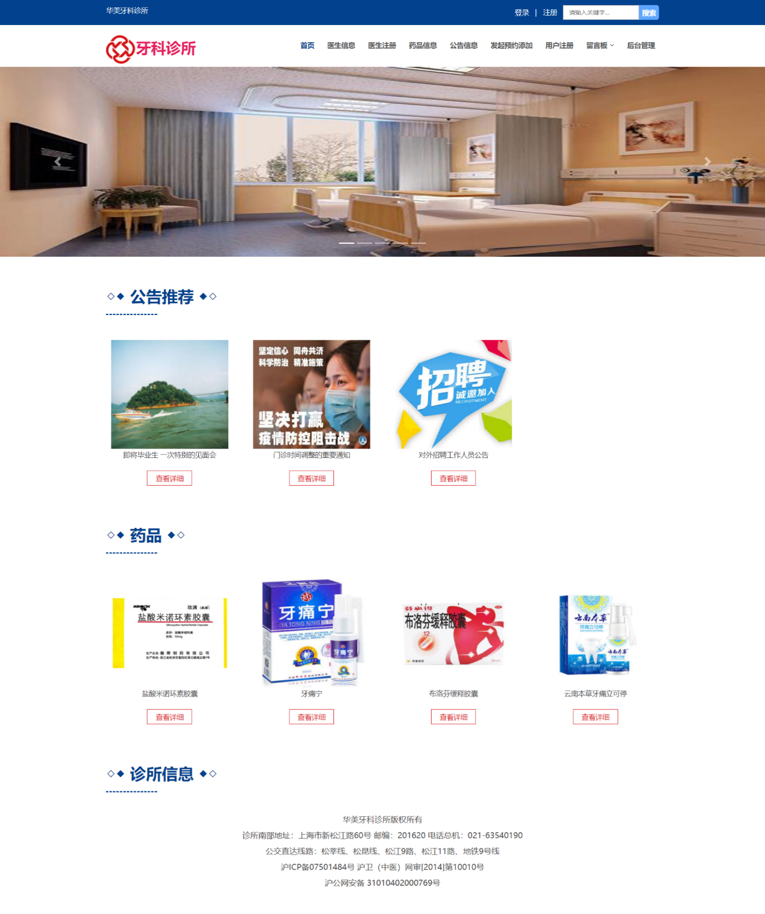

图1诊所主页展示图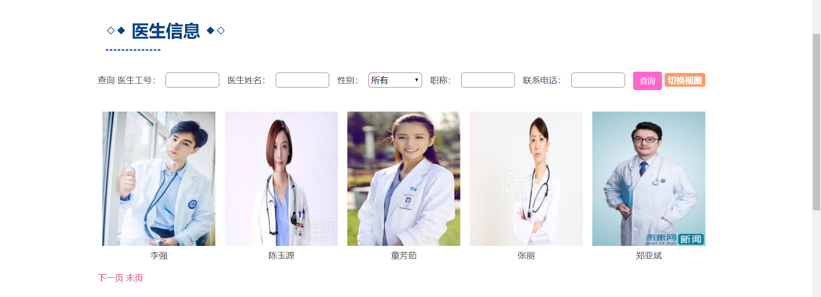

图2医生信息展示图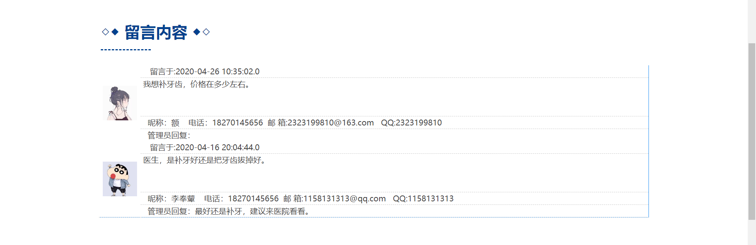

图3留言信息展示图

注册用户可以登录系统，进行预约医生，如下图4所示：

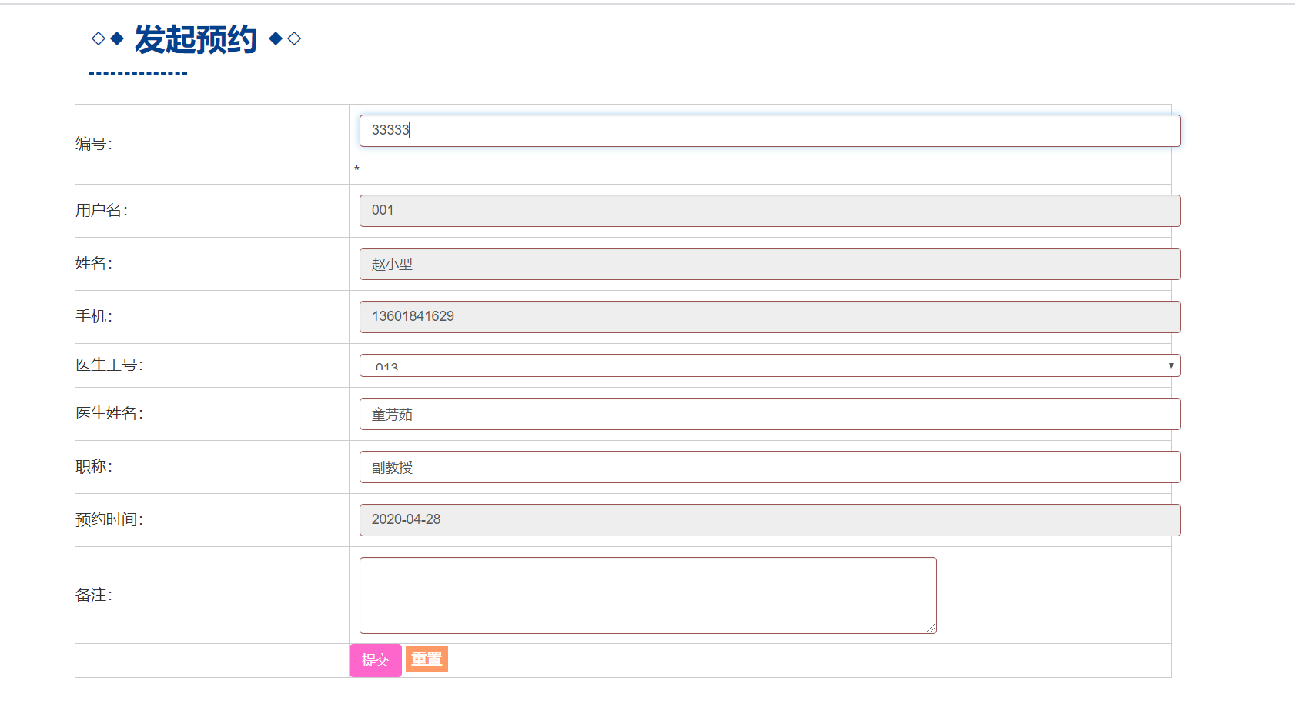

图4发起预约展示图

注册用户可以查看自己开药信息并进行支付，如下图5所示：

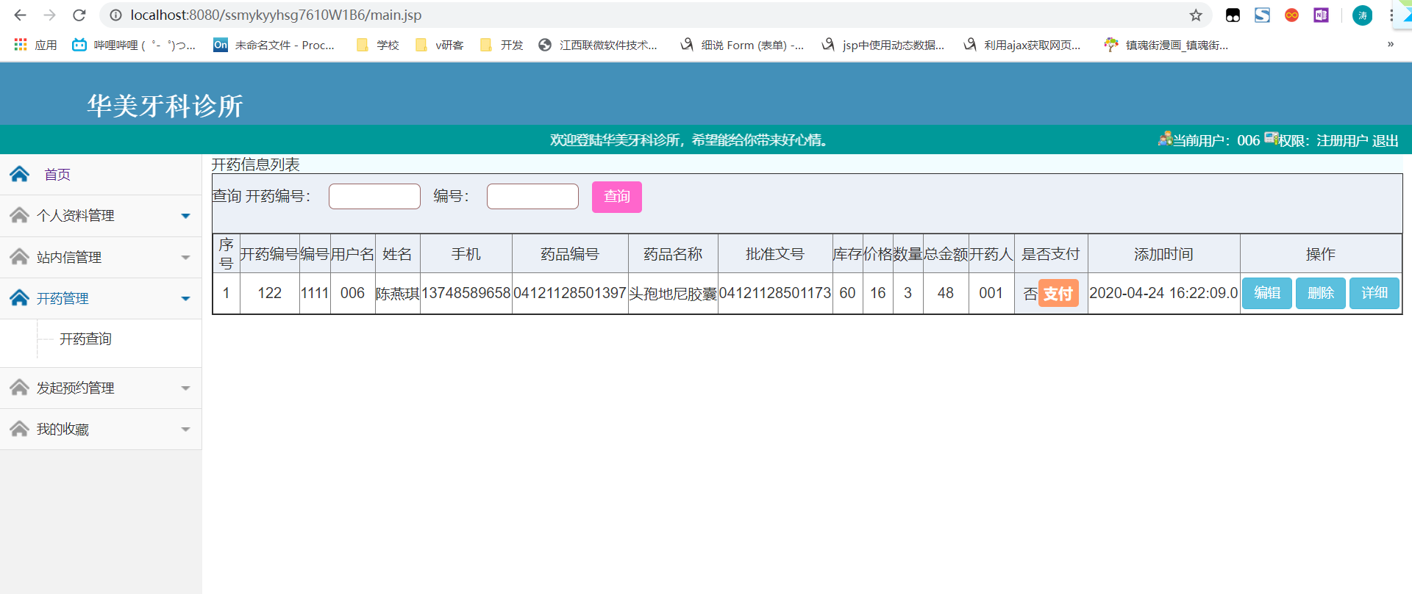

图5开药信息展示图

注册医生可以登录系统发送站内信给同事，如下图6所示：

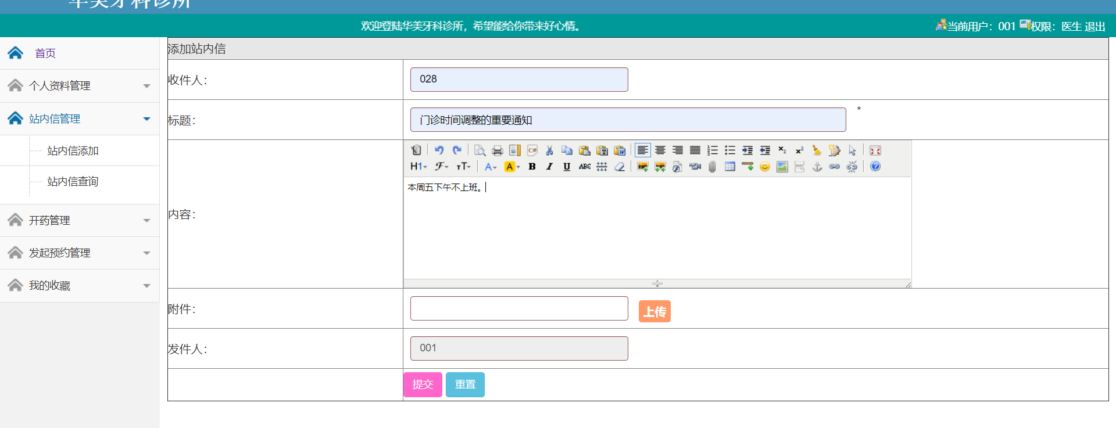

图6发送站内信展示图

注册医生查询预约信息，如下图7所示：

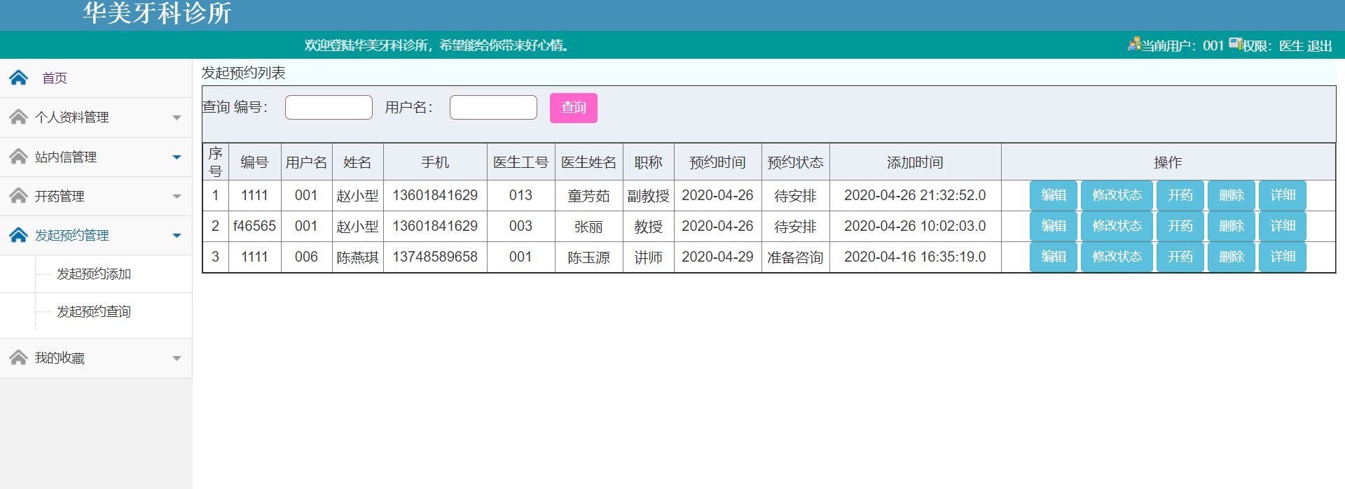

图7查询预约展示图

注册医生修改患者预约状态，如下图8所示：

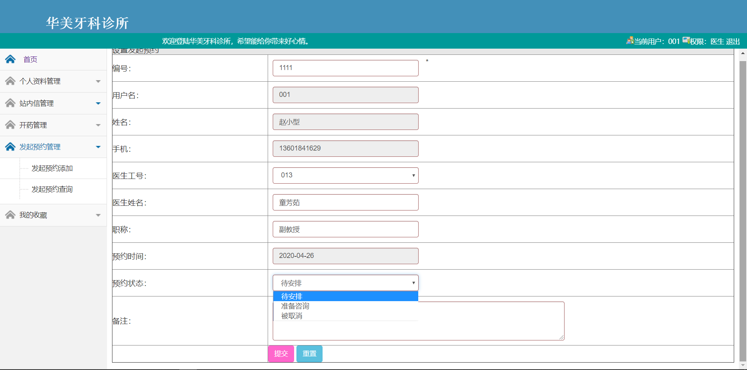

图8修改预约状态展示图

管理员可以删除药品，如下图9所示：

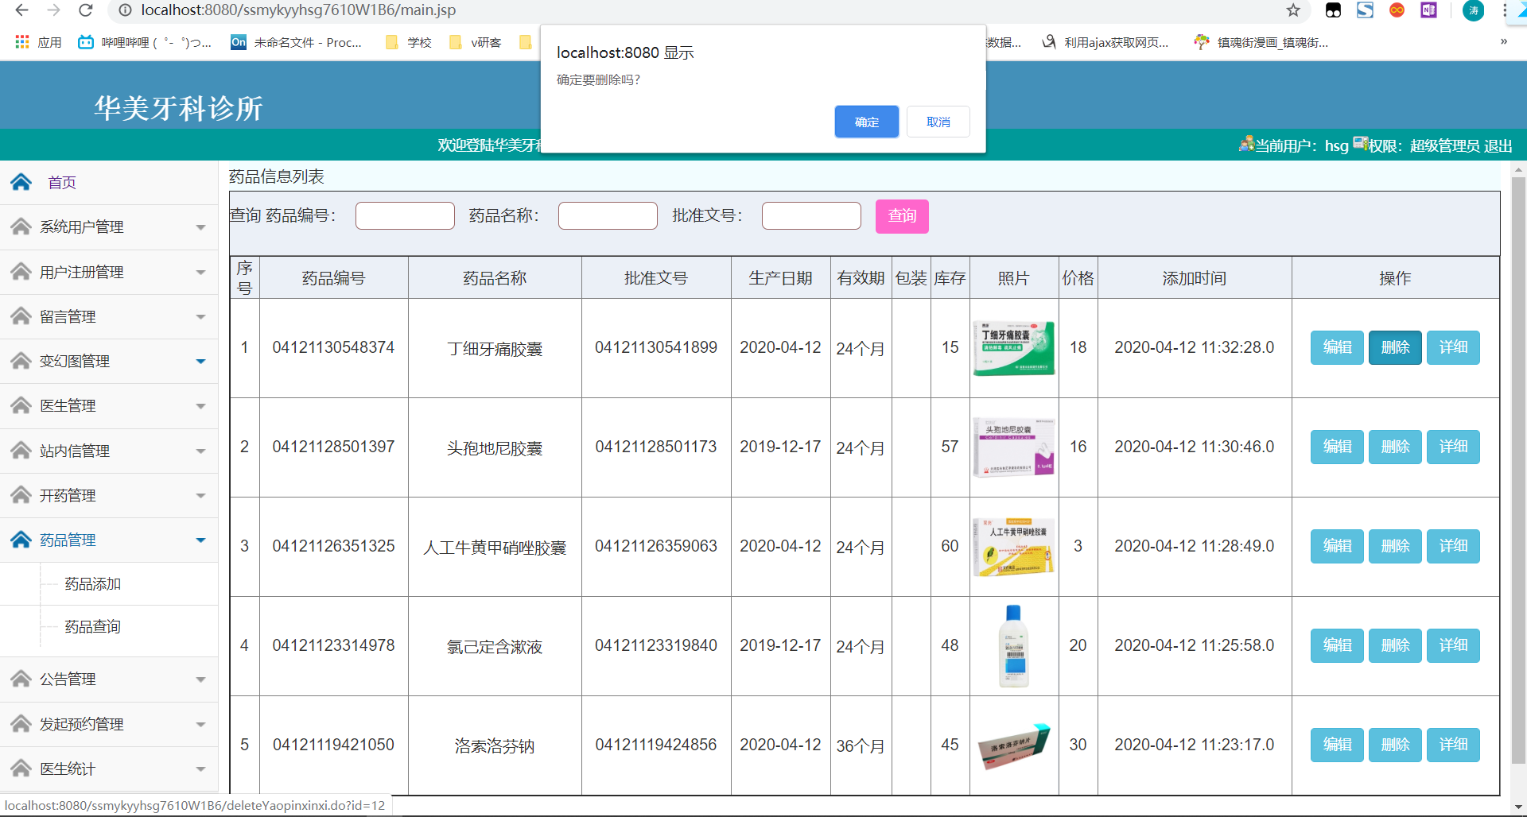

图9删除药品展示图

管理员可以新增公告，如下图10所示：

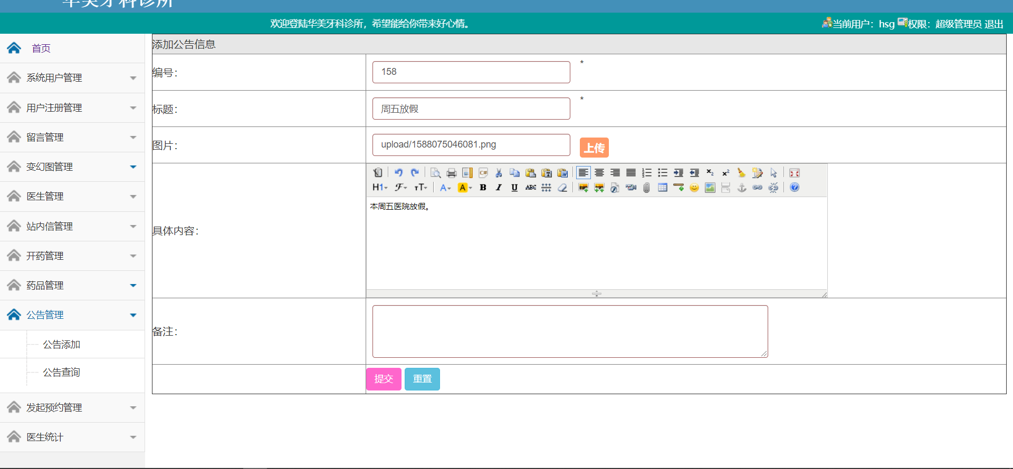

图10新增公告展示图

# 附录D 主要源代码

